Ханты – Мансийский автономный округ – Югра

Муниципальное образование г. Нижневартовск
Муниципальное бюджетное общеобразовательное учреждение
«Средняя школа № 3»

Утверждаю
Директор школы
_________Н.П. Старкова
_____ ____________ 2015г.

Программа
профилактики детского юношеского дорожно-транспортного травматизма
«Добрая дорога»
Возраст: 7-11 лет
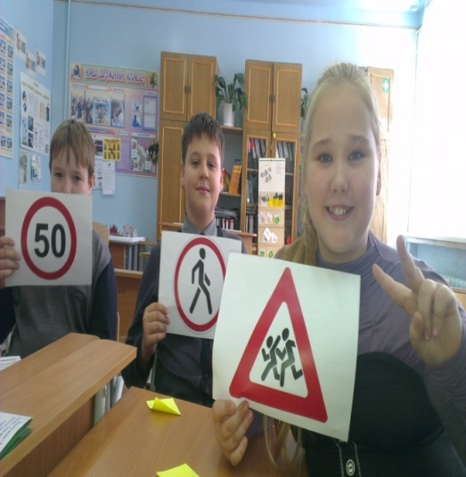
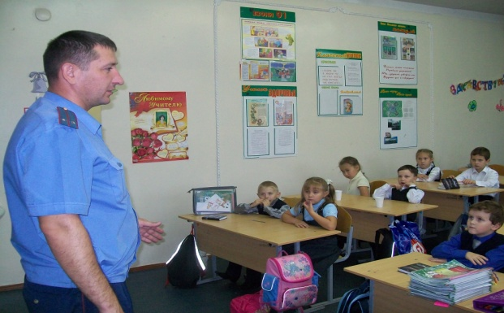

Информационная карта

Программы в сфере профилактики детского дорожно-транспортного травматизма «Зеленый огонек» среди образовательных организаций Ханты-Мансийского автономного округа – Югры

- Полное название программы | «Добрая дорога»
- Авторы программы | Соломенникова В.С.(педагог-организатор), Юрьева Н.О.(педагог-организатор )  Аллабердина Л.И.(ответственный организатор по предупреждению ДДТТ
- Руководитель программа | Старкова Н.П.
- Территория | Муниципальное бюджетное общеобразовательное учреждении «Средняя школа №3»
- Юридический адрес учреждения | Тюменская область  ХМАО-Югра  г. Нижневартовск  ул. Мира, д.76 «Б»  628624
- Телефон | 45-95-81
- Цель программы | Формирование у обучающихся устойчивых знаний и навыков безопасного поведения на дорогах и улицах с помощью изучения Правил дорожного движения,
- Срок реализации | 1 год
- Место проведения | Муниципальное бюджетное общеобразовательное учреждении «Средняя школа №3»

Содержание

Пояснительная записка……………………………….…………................................................. 4
Цель и задачи проекта .……………………………………………………………... ………….5
Принципы разработки программы.……………………………………………………. ……….5
Нормативно- правовое, материальное, информационное обеспечение программы................5
Реализация программы……………………………………..……......…........................................6-8
Календарно – тематическое планирование 1 кл…...…………………………………………….9-16
Календарно-тематическое планирование 2 кл.……………………………………....………….16-21
Календарно-тематическое планирование 3 кл..…………………………………………………21-28
Календарно - тематическое планирование 4 кл.………………………………………………...28-36
Схема социального взаимодействия……………………………………………………………..37
Приложение 1 Тематическое планирование 5-11 кл…………………………………………….38-44

Приложение 2 «Программа деятельности ЮИДД»..……………………………………………45-53
Приложение 3 «Автогородок».…………………………………………………………………...54-57
Приложение 4 «Кабинет по ПДД».………………………………………………………………58-61
Приложение 5 «Проект «Засветились!!!»».……………………………………………………...62-66
Список используемой литературы .…………………………….………………………………...67

Программа
в сфере профилактики детского и юношеского дорожно-транспортного травматизма
«Зеленый огонек»
Ханты –Мансийского автономного округа - Югры
«Добрая дорога»

Пояснительная записка
В последнее время наблюдается тенденция роста числа детей и подростков, которые являются причиной дорожно-транспортного происшествия. Поэтому проблема детского дорожно-транспортного травматизма по-прежнему сохраняет свою активность. Ежедневно в нашей стране происходит более 500 дорожно – транспортных происшествий, в которых погибают свыше 100 человек и получают ранения около 600. Трагическое положение складывается с безопасностью детей в возрасте от 7 до 14 лет количество погибших детей ежегодно увеличивается на 15 %, более 80% из общего числа пострадавших детей становятся инвалидами.
На автодорогах теряет свою жизнь и здоровье гораздо больше людей, чем в авариях на всех других видах транспорта. В среднем только за 3 дня гибнет столько человек, сколько за год на авиационном, железнодорожном, морском и речном транспорте в целом.
Основными причинами, способствующими возникновению дорожно – транспортных происшествий, являются: управление автомобилем в нетрезвом состоянии, превышение скорости, невыполнение правил обгона, выезд на полосу встречного движения, нарушение правил проезда перекрестков, не соблюдение ПДД.
Высокий уровень аварийности в немалой степени определяется отсутствием источников целевого финансирования работ по повышению безопасности дорожного движения. Принятие Правительством Российской Федерации целевой программы «Повышение безопасности дорожного движения в России» предполагает серьезные подвижки в решении данной проблемы. Возрастной «пик» попадающих в ДТП приходится на 7-14 лет, т.е. на детей, обучающихся в начальных и средних классах школы. Большой процент пострадавших учащихся начальных классов объясняется, с одной стороны, тем, что в связи с поступлением в школу многие дети впервые становятся самостоятельными пешеходами, а с другой - особенностями функционирования психики детей этого возраста. Если взрослый может контролировать свое поведение на улице, то для ребенка это весьма проблематично. Для детей школьного возраста характерен синкретизм восприятия, т. е. не ребенок контролирует ситуацию, а ситуация захватывает ребенка на столько, что он не замечает окружающий действительности и часто подвергается опасности. Это подтверждается данными статистики. Основной причиной происшествий на протяжении ряда лет является переход дороги в неустановленном месте перед близко идущим транспортом. Возросло ДТП из-за несоблюдения детьми требований сигналов светофора. Травматизм на дорогах - это проблема, которая беспокоит людей всех стран мира. Плата очень дорогая и ничем не оправданная. Попадание ребенка в дорожно-транспортное происшествие - это трагедия: даже если ребенок остался жив и не получил дорожной травмы; ведь то морально-психологическое потрясение, которое он испытал при этом, травмирует его на всю жизнь.
Французский психолог Дюваль утверждает: «Дети – это не взрослые в миниатюре. Их реакция на опасность очень отличается от нашей». Ребенок до 8 лет еще плохо распознает источники звуков, и слышит он только те звуки, которые ему интересны. В то время как взрослые, оценивая ситуацию на дороге, слышат, откуда доносится шум приближающейся машины, детям значительно труднее определить это направление. Поле зрения у ребенка гораздо уже, чем у взрослого. Когда дети бегут, они смотрят только вперед, в направлении бега. Психологи считают, что сектор обзора ребенка на 15-20% меньше, чем у взрослого. Поэтому машины слева и справа остаются им не замеченными. Он видит только то, что находится напротив.
Кроме этого, надо иметь в виду маленький рост ребенка, «скрывающий» его от водителей. Шаг ребенка не такой длинный, как у взрослых, поэтому, пересекая проезжую часть, он дольше находится в зоне опасности. У детей маленького роста центр тяжести тела заметно выше, чем у взрослых, во время быстрого бега и на неровной дороге, споткнувшись, скажем о край тротуара, они неожиданно могут упасть, потеряв равновесие.
Для предупреждения роста детского дорожно-транспортного травматизма необходимо обучение детей школьного возраста правилам безопасного поведения на улице и формирование у них специальных навыков.
Уже с раннего возраста у детей необходимо воспитывать сознательное отношение к Правилам дорожного движения (ПДД), которые должны стать нормой поведения каждого культурного человека.
Правила дорожного движения являются важным средством трудового регулирования в сфере дорожного движения, воспитания его участников в духе дисциплины, ответственности, взаимной предусмотрительности, внимательности. Выполнение всех требований Правил дорожного движения создает предпосылки четкого и безопасного движения транспортных средств и пешеходов по улицам и дорогам.
Изучение Правил дорожного движения существенно расширяет возможность воспитания грамотного пешехода и позволяет значительно уменьшить дорожно-транспортный травматизм среди детей и подростков.

Цель:
-охрана жизни и здоровья детей,
-формирование у обучающихся устойчивых знаний и навыков безопасного поведения на дорогах и улицах с помощью изучения Правил дорожного движения,
практическая отработка в урочной и внеурочной деятельности Правил дорожного движения.
-относиться к правилам дорожного движения как к важной общественной ценности;
-владеть методами предупреждения детского дорожно - транспортного травматизма (далее – ДДТТ) и оказания первой помощи пострадавшим при ДТП, навыками пропаганды правил дорожного движения.
- владеть навыками безопасного поведения на улицах и дорогах.
Задачи:
- знакомство учащихся с историей правил дорожного движения.
- развитие дорожной грамотности детей.
- совершенствование навыков ориентировки на дороге.
- формирование мотивационно-поведенческой культуры ребенка в условиях общения с дорогой.
- повышение ответственности детей за свое поведение на дорогах.
- формирование и систематизация теоретических знаний и практических навыков для решения ежедневных дорожных ситуаций;
- формирование умения решать различные задачи по оказанию первой доврачебной помощи, применяя полученные знания на практике.
- развитие технического мышления, активности и самостоятельности;
- развитие творческого потенциала и кругозора.
- воспитание социально значимых, коммуникативных качеств личности;
- выработка ценностных ориентаций и способности к рефлексии, социально-психологическая адаптация детей с особыми нуждами, детей из группы «социального риска».
Принципы разработки программы
- систематическое изучение правил дорожного движения,
- осознанность в их усвоении,
- постоянное наращивание количества изученного материала в соответствии
- возрастными возможностями обучающихся.
Нормативно-правовое обеспечение программы
- Федеральный закон от 10 декабря 1995 г. № 196-ФЗ «О безопасности дорожного движения» (с изменениями и дополнениями),
Федерального закона от 28 декабря 2010 г. № 390-ФЗ «О безопасности», Федерального закона от 29 декабря 2012 г. № 273-ФЗ «Об образовании в РФ».
- Закон РФ № 273-ФЗ 29 декабря 2012 г. « Об образовании в Российской Федерации» (ред. от 31 декабря 2014 г.)
- Конвенция « О правах ребенка» от 20 ноября 1989 г.
- Конституция Российской Федерации от 12 декабря 1993 г. (с изменениями и дополнениями от 21 июля 2014 г.)
- Устав образовательного учреждения от 15 января 2015 г. №6.
- Федеральная целевая программа «Дети России» на 2007-2010 г.Постановление от 21 марта 2007г. № 172.(с изменениями и дополнениями от 12 февраля 2011 г. № 72 )
-Закон РФ «О безопасности дорожного движения» от 10 декабря 1995г. № 196-ФЗ( ред. от 14 октября 2014г.)
-Федеральная целевая программ «Повышение безопасности дорожного движения в 2006-2012годах».
- Правила дорожного движения.
Материально-техническое обеспечение:
- Кабинет по безопасности дорожного движения школы и его оснащение;
- Автогородок МБОУ «СОШ №19».
Информационное обеспечение:
- Обзор аналитической информации;
- Оформление информационных стендов;
- Банк данных (разработки уроков, беседы для школьников, лекции и беседы для родителей, разработки внеклассных мероприятий);
- Контрольные срезы, тесты.
Научно – методическое обеспечение:
- Государственный образовательный стандарт
-Учебный план и учебные программы гимназии.
- Методические рекомендации по курсу ОБЖ для проведения уроков ПДД.
- Учебники по ОБЖ, ПДД.
-Методические разработки для родителей, обучающихся и педагогов.
В тематический план включен следующий материал:
1. Правила дорожного движения:
- общие положения;
- обязанности пешеходов, сигналы светофора;
-правила для водителей;
-дорожные знаки;
- практические занятия.
2. Основы доврачебной медицинской помощи:
- общие принципы оказания доврачебной помощи;
- техника наложения повязок;
- первая помощь при общих ранениях;
- первая помощь при повреждении мягких тканей, суставов, костей;
- первая помощь при несчастных случаях;
- первая помощь при ожогах и отморожениях;
- транспортировка при различных видах травм.
3. Фигурное вождение велотранспортных средств.

Реализация программы
Реализация программы достигается путём рациональной теоретической подготовки и закрепления знаний с помощью практических занятий, культурно-массовых мероприятий в школе и на базе автогородка МБОУ «СОШ №19» (Приложение 1).
Данная программа рассчитана на изучение ПДД в 1-11 классах. ЗАНЯТИЯ ПРОВОДЯТСЯ 1РАЗ В НЕДЕЛЮ ПО 1 ЧАСУ. Реализация программы достигается путём рациональной теоретической подготовки и закрепления знаний с помощью практических занятий, культурно-массовых мероприятий. занятий с выходом обучающихся и учителем в сопровождении сотрудника ГИБДД, проведение олимпиад на знание правил дорожного движения, КВНов и других внеклассных мероприятий.

Основные методы, используемые для реализации программы:
Практический, наглядный, словесный, работа с книгой, просмотр видеофильмов, роликов.
Контроль за реализацией программы
Контроль осуществляется один раз в триместр в соответствии с планом школьного мониторинга (проверка журналов; маршрутных листов «школа – дом»; проведение диагностических работ по теории ПДД; анализ сводок ГИБДД по случаям ДДТТ). Контрольно-диагностические материалы и диаграммы результативности реализации программы.
Ожидаемый результат:
- Развитие и совершенствование навыков поведения на дороге, оказания первой доврачебной помощи;
- Формирование интереса к регулярным занятиям велоспортом, повышение спортивного мастерства;
- Формирование совокупности устойчивых форм поведения на дорогах, в общественном транспорте, в случаях чрезвычайных ситуаций;
- Формирование глубоких теоретических знаний правил дорожного движения;
- Формирование у детей желание вести работу по профилактике ДДТТ и навыков пропагандисткой работы;
- Сокращение детского дорожно-транспортного травматизма по вине детей и подростков.
- Сокращение количества ДТП с участием обучающихся
- Повышение уровня теоретических знаний по ПДД
- Освещение результатов деятельности в школьных СМИ (постоянно действующий уголок безопасности дорожного движенияя
Обучающиеся должны знать:
- историю возникновения ПДД;
-правила дорожного движения, нормативные документы об ответственности за нарушение ПДД;
-дорожные знаки;
-сигналы светофора;
-виды транспорта;
-причины ДТП;
-правила движения на велосипеде;
-техническое устройство велосипеда.
-правила движения по дороге.
-способы оказания первой медицинской помощи;

Должны уметь:
- оценивать свое поведение на дороге;
-объяснить товарищу правила поведения на дороге.
-работать с правилами дорожного движения, выделять нужную информацию;
-работать по билетам;
-читать информацию по дорожным знакам; оценивать дорожную ситуацию;
-оказывать первую медицинскую помощь пострадавшему;
-пользоваться общественным транспортом;
-управлять велосипедом.
Иметь навыки:
-дисциплины, осторожности, безопасного движения как пешехода, пассажира, велосипедиста;
-взаимной поддержки и выручки в совместной деятельности;
-участия в конкурсах, соревнованиях;
-активной жизненной позиции образцового участника дорожного движения.

Характеристика программы

Работа по предупреждению детского дорожно-транспортного травматизма проводится по согласованному на педсовете плану профилактических мероприятий, который включается в общешкольный план работы. При планировании мероприятий должны быть предусмотрены:
1. Отчеты на педсоветах, совещаниях при директоре, заседаниях МО о работе общественного инспектора, классных руководителей о проведениях внеклассных мероприятиях по профилактике детского дорожно-транспортного травматизма.
2. Работа с классными руководителями по оказанию им методической помощи в проведении занятий по правилам дорожного движения, созданию методических уголков.
3. Пропаганда правил дорожного движения через стенную печать, показ видеофильмов,
4. Организация выступления работников ГИБДД, общественных инспекторов, внештатных сотрудников милиции по линии ГИБДД.
5. Во время проведения месячников «Внимание, дети!» проводить «Неделю безопасности движения».
6. Создание волонтерского движения учащихся по пропаганде ПДД:
- проведение разъяснительной работы среди школьников;
- проведение игр, конкурсов, соревнований по ПДД в школе.
7. Оборудование уголков по безопасности движения, изготовление стендов и других наглядных пособий для занятий с детьми.
8. Проведение открытых уроков по обучению детей ПДД.
9. Каждый случай нарушения детьми ПДД обсуждать на классных часах.
10. Проведение занятий с детьми медицинским персоналом по оказанию первой доврачебной помощи.
11. Работа среди родителей по разъяснению ПДД. На родительских собраниях рассматривать вопросы о состоянии детского дорожно-транспортного травматизма, ответственности участников движения за нарушение ПДД и роли семьи в воспитании у детей навыков безопасного поведения на улицах и дорогах.
12. В период подготовки к летнему отдыху, оздоровлению и занятости учащихся провести с учителями, руководителями ученических производственных бригад инструктивные совещания по вопросам предупреждения дорожно-транспортных происшествий с детьми, правилам организованной перевозки учащихся. При проведении инструктажа всех ознакомить под роспись с «Памяткой-инструкцией» и сделать запись в журнале.

Формы проведения мероприятий:
- создание уголка безопасности дорожного движения;
- изучение правил дорожного движения и пропаганда их в классах, в кабинете по ПДД;
- встречи и беседы с инспектором ГИБДД;
- встречи с медицинским работником, с целью изучения основ медицинских знаний и применения знаний на практике;
- проведение практических занятий по вождению велосипеда;
- участие в различных конкурсах по профилактике дорожно-транспортной безопасности;
- проведение игр, конкурсов, соревнований в школе;
- проведение практических занятий на протяжении всего учебного года на базе автогородка;
- игровые уроки;
- настольные, дидактические и подвижные игры;
- оформление маршрутных листов «Школа – дом»;
- конкурсы рисунков и стенгазет;
- участие в городском конкурсе «Безопасное колесо»;
- посвящение первоклассников в пешеходы;
- проведение уроков по ПДД;
- составление проектов;
- участие в городских конкурсах агитбригад по ПДД.

Тематический план
1 класс

№ | Тема занятия
1 | Вводное занятие: Дорога в школу и домой.
2-3 | Подготовка и проведение бесед по ПДД в рамках «Месячника безопасности»
4-5 | Практическое занятие (экскурсия в автогородок ,)
6 | Подготовка к проведению праздника для первоклассников «Посвящение в пешеходы».
7-8 | Пешеходные переходы.
9 | Практическое занятие: Изображение схемы маршрута безопасного передвижения.
10 | Нерегулируемые перекрестки.
11 | Регулируемые перекрестки. Светофор.
12 | Где еще можно переходить дорогу.
13 | Поездка на автобусе и троллейбусе.
14 | Поездка на трамвае и других видах транспорта.
15-16 | Проект №1 Виды транспорта.
17 | Дорожные знаки и дорожная разметка.
18 | Где можно и где нельзя играть.
19 | Ты – велосипедист.
20-21 | Проект №2 Дорожные знаки.
22 | Поездка за город.
23 | Дорога глазами водителей.
24 | Экскурсия «Я- пешеход».
25 | Для чего нужны правила дорожного движения.
26-27 | Подготовка к соревнованиям «Безопасное колесо». Практическое занятие на базе автогородка МБОУ «СОШ №19».
28 | Участники дорожного движения.
29 | Светофор.
30-31 | Подготовка и выступление выступление агитбригады в школе.
32 | Практическое занятие на базе атогородка МБОУ «СОШ №19»: «Движение групп обучающихся на проезжей части на велосипедах».
33 | Конкурс плакатов по ПДД в школе
 | Зачет по ПДД. Тестирование.

Календарно-тематическое планирование
1 класс
Дата | № | Тема занятия | Базовое содержание | УУД
 | 1 | Вводное занятие: Дорога в школу и домой. | Формировать и развивать у учащихся целостное восприятие окружающей дорожной среды, наблюдательность; выбирать наиболее безопасный путь в школу и домой. Разбор конкретного маршрута. | Л: учебно-познавательные мотивы;  П:с помощью учителя формулирует познавательную цель;  Р:с помощью учителя определяет этапы решения учебной задачи;  К:с помощью учителя создаёт устные высказывания в соответствии с поставленными задачами.
 | 2-3 | Подготовка и проведение бесед по ПДД в рамках «Месячника безопасности» | Город, поселок, в котором мы живем. Познакомить с основными улицами в микрорайоне школы.  Объяснить, почему на улице опасно. Для чего надо знать и выполнять Правила дорожного движения.  Рассмотреть элементы дороги: проезжая часть, тротуар. Пешеходные ограждения.  Объяснить, как правильно ходить по тротуару, переходить дорогу.  Один помогает другому (не можешь сам перейти улицу – попроси взрослого помочь).  Дисциплина на улице – залог безопасного движения. Будь внимательным и осторожным! | Л:с помощью учителя устанавливает связи между целью учебной деятельности и её мотивом;  П:выделение и осмысление отдельных слов, терминов, понятий;  Р:с помощью учителя дифференцирует известное и неизвестное;  К:с помощью учителя выявляет проблему и оценивает предлагаемые способы её разрешения.
 | 4-5 | Практическое занятие (экскурсияв автогородок) | Рассмотреть наиболее безопасный путь первоклассника в школу и домой.  Провести обучающие игры по ПДД.  Примеры дорожно-транспортных происшествий с детьми (по сводкам дорожной полиции). | Л:освоение с помощью учителя безопасного способа пути;  П: с помощью учителя использовать знаково-символические средства;  Р: учитывать выделенные учителем ориентиры действия в новом учебном материале;  К:с помощью учителя выявляет проблему и оценивает предполагаемые способы её разрешения.
 | 6 | Остановочный путь и скорость движения. | Почему опасно внезапно выбегать на проезжую часть. Автомобиль мгновенно остановить невозможно.  Остановочный путь автомобиля. | Л: с помощью учителя подбирает аргументы для оценивания предлагаемого материала;  П: с помощью учителя устанавливает причинно-следственные связи;  Р: с помощью учителя оценивать сложившуюся ситуацию на дороге;  К: с помощью учителя формулировать собственное мнение и позицию.
 | 7-8 | Пешеходные переходы. | Объяснить значение новых терминов «тротуар», «пешеходная дорожка», «обочина», научить правилам дисциплинированного поведения, умению предвидеть опасность, воспитывать наблюдательность, осторожность. | Л:с помощью учителя устанавливает связи между целью учебной деятельности и её мотивом;  П:с помощью учителя создаёт модель поведения, отображающую учебную задачу;  Р:с помощью учителя определяет то, что уже усвоено и что ещё подлежит усвоению.  К:с помощью учителя создаёт устные высказывания, формулирует проблему.
 | 9 | Практическое занятие. Изображение схемы маршрута безопасного передвижения. | Закрепить полученные знания, уметь правильно переходить дорогу. | Л:с помощью учителя устанавливает связи между целью учебной деятельности и её мотивом;  П: с помощью учителя выстраивает иерархию имеющихся знаний;  Р: волевая саморегуляция;  К: с помощью учителя создаёт устные высказывания, формулирует проблему.
 | 10 | Нерегулируемые перекрёстки. | Дать понятие «перекрёсток». Движение транспортных средств на перекрестке. Поворот транспортных средств. Предупредительные сигналы, подаваемые водителями.  Обозначения нерегулируемого перекрестка. Правила перехода дороги на нерегулируемом перекрестке.
 | 11 | Регулируемые перекрёстки. Светофор. | Для чего нужен светофор? Виды светофора. Сигналы светофора. Как работает 3-секционный светофор.Как нужно переходить дорогу на перекрестке со светофором.  Пешеходный светофор и его сигналы. Пешеходный светофор с вызывным устройством. | Л: с помощью учителя устанавливает связи между целью учебной деятельности и её мотивом;  П: выделение и осмысление отдельных слов, терминов, понятий;  Р: с помощью учителя дифференцирует известное и неизвестное;  К: интегрироваться в группу сверстников и строить продуктивное взаимодействие со сверстниками и взрослыми.
 | 12 | Где ещё можно переходить дорогу. | Формировать представление о безопасности перехода улиц при регулировании дорожного движения светофором. Подземный и наземный пешеходный переходы, их обозначения.Дорожные знаки «Подземный пешеходный переход», «Наземный пешеходный переход».  Правила перехода дороги при наличии этих переходов.  Действия пешеходов при приближении транспортных средств с включенными специальными сигналами (синими проблесковыми маячками и звуковыми сиренами).
 | 13 | Поездка на автобусе и троллейбусе. | Какие транспортные средства называют маршрутными? Городской маршрутный транспорт: автобусы, троллейбусы, трамваи, маршрутное такси.  Остановка автобуса и троллейбуса. Ее обозначение. Как правильно пройти на остановку. Правила поведения на остановке.Правила для пассажиров автобуса и троллейбуса при посадке, в салоне и при выходе.  Правила перехода дороги после выхода из автобуса или троллейбуса.
 | 14 | Поездка на трамвае и других видах транспорта. | Трамвайная остановка. Ее обозначение, отличие трамвайной остановки от автобусной.Как правильно пройти на трамвайную остановку. Правила поведения на трамвайных остановках.  Правила для пассажиров трамвая при посадке, в вагоне и при выходе.Правила перехода дороги после выхода из трамвая.Маршрутное такси. Его отличие от маршрутного автобуса. Как правильно пользоваться маршрутным такси.Правила пользования легковым автомобилем (посадка, поездка, высадка). | Л: с помощью учителя подбирает аргументы для оценивания предлагаемого материала, опираясь на существующие нравственно-этические нормы;  П:с помощью учителя находит необходимую информацию и выстраивает иерархию имеющихся знаний;  Р:волевая саморегуляция;  К:устанавливать рабочие отношения, эффективно сотрудничать и способствовать продуктивной коорпорации.
 | 15-16 | Проект №1 Виды транспорта. | Рассмотреть виды городского транспорта.Какие правила должны выполнять пассажиры.
 | 17 | Дорожные знаки и дорожная разметка. | Назначение дорожных знаков.  Дорожные знаки: «Пешеходный переход» (информационно-указательный), «Подземный пешеходный переход», «Наземный пешеходный переход», «Место остановки автобуса и (или) троллейбуса», «Место остановки трамвая», «Движениепешеходов запрещено», «Дорожные работы» (всего 7 знаков). | Л:с помощью учителя устанавливает связи между целью учебной деятельности и её мотивом;  П: с помощью учителя создаёт модель поведения, отображающую учебную задачу;  Р: с помощью учителя определяет то, что уже усвоено и что ещё подлежит усвоению.  К: с помощью учителя создаёт устные высказывания, формулирует проблему.
 | 18 | Где можно и где нельзя играть. | Опасность игр рядом с проезжей частью, в местах дорожных работ, в транспорте.  Места для игр и езды на самокатных средствах и т.д.  Что делать, если мяч выкатился на проезжую часть. | Л: с помощью учителя подбирает аргументы для оценивания предлагаемого материала;  П: с помощью учителя выбирать наиболее эффективные способы решения задач;  Р: с помощью учителя планировать этапы решения учебной задачи и формулировать конечный результат действия;  К: с помощью учителя выявлять проблему и оценивать способы её разрешения.
 | 19 | Ты – велосипедист. | История велосипеда, его общее устройство.Что нужно знать о велосипеде для безопасной езды на нем.Где можно кататься на велосипеде до 14 лет.
 | 20-21 | Проект №2 Дорожные знаки. | Объяснить значение дорожных знаков, научить понимать их схематическое изображение для правильной ориентации на улицах и дорогах. | Л: с помощью учителя устанавливать связи между целью учебной деятельности и её мотивом;  П: самостоятельно или с помощью учителя работать со знаково-символическими средствами;  Р: учитывать установленные правила в планировании и контроле способа решения;  К: планирование учебного сотрудничества с учителем и сверстниками.
 | 22 | Поездка за город. | Элементы загородной дороги: обочина, пешеходная дорожка – места для движения пешеходов.  Правила движения пешеходов по загородной дороге.
 | 23 | Дорога глазами водителей. | Проезжая часть – место работы водителей.Почему происходят дорожно-транспортные происшествия (ДТП)?Как водитель видит пешеходов-нарушителей?
 | 24 | Экскурсия «Я- пешеход» | Показать учащимся опасные места вокруг школы, объекты, закрывающие обзор улиц и дорог. | Л:внутренняя позиция школьника на уровне принятия учебной задачи;  П:с помощью учителя устанавливать причинно- следственные связи в изучаемом круге явлений;  Р: учитывать установленные правила в планировании и контроле способа решения;  К: Обеспечивать бесконфликтную совместную работу в группе.
 | 25. | Для чего нужны правила дорожного движения | Акцентировать внимание первоклассников на дорожные знаки, умение ориентироваться в дорожной обстановке.
 | 26-27. | Подготовка к соревнованиям «Безопасное колесо». Практическое занятие на базе автогородка МБОУ «СОШ №19». | Кого называют пешеходом? Движение пешеходов по тротуару и обочине. Формировать представления первоклассников о безопасности дорожного движения при передвижении по улицам и дорогам
 | 28. | Участники дорожного движения. | Рассмотреть, кто является участником дорожного движения. Роль и обязанности участников дорожного движения. | П: умение структурировать материал  Л:направленность на усвоение новых знаний и способов действий.  К: Слушать и слышать друг друга.
 | 29. | Светофор. | Дать первоклассникам новое понятие – «светофор», объяснить его световые сигналы и научить безопасно переходить улицу по зелёному сигналу светофора.
 | 30-31 | Подготовка и выступление выступление агитбригады в школе. | Формировать представления младших школьников о безопасности перехода улиц при регулировании дорожного движения светофором.
 | 32 | Практическое занятие на базе атогородка МБОУ «СОШ №19»: «Движение групп обучающихся на проезжей части на велосипедах». | Повторить и закрепить правила безопасного поведения на дороге. Провести воспитательную работу по соблюдению Правил дорожного движения и безопасного поведения на улицах и дорогах, внушить учащимся, что дисциплинированность должна стать их привычкой. | Л: с помощью учителя подбирать аргументы для оценивания предлагаемого материала, опираясь на существующие нравственно-этические нормы;  П: с помощью учителя выстраивать иерархию имеющихся знаний;  Р:учитывать установленные правила в планировании и контроле способа решения;  К:с помощью учителя адекватно использовать речевые средства для решения коммуникативных задач.
 | 33. | Конкурс плакатов по ПДД в школе | Объяснить правила движения по улицам групп детей, которые должны идти по тротуару, пешеходной дорожки, а если их нет – по обочине, но лишь днём и в сопровождении взрослых. Переход улицы по пешеходному переходу по одному и группами.
 |  | Зачет по ПДД. Тестирование. | Отработка навыков
Учащиеся 1-го класса должны знать:
1. Основные части улицы и дороги.
2. Место передвижения пешеходов и транспорта.
3. Правила ориентации на улице, дороге.
4. Название, назначение и возможные места установки изученных дорожных знаков.
5. Значение световых сигналов. Светофоры транспортные и пешеходные.
6. Правила перехода улиц и дорог по пешеходным переходам, регулируемыми сигналами светофора.
7. Знать маршрут движения из дома в школу и обратно.
Должны уметь:
1. Определять наиболее опасные для пешеходов участки улиц и дорог.
2. Уметь обращаться к взрослым пешеходам за помощью при переходе улиц и дорог, в местах интенсивного движения транспорта.
3.Переходить улицы и дороги по сигналам светофора и пешеходным переходам, а также проезжую часть небольшой дороги (вне зоны видимости пешеходных переходов);
4.Правильно вести себя во дворах, жилых зонах, на тротуаре, при движении группой, в транспорте, при езде на велосипеде.

Тематический план
2 класс

№ | Тема занятия
1 | Вводное занятие.
2-3 | Подготовка и проведение бесед по ПДД в рамках «Месячника безопасности»
4-5 | Практическое занятие.Почему на улице опасно?( экскурсия в автогородок)
6 | Оформление уголка по безопасности дорожного движения.
7-8 | Пешеходные переходы. Изображение схемы маршрута безопасного передвижения.
9 | Нерегулируемые перекрестки.
10 | Регулировщик и его сигналы.
11-12 | Проект № 1 «Регулируемая дорога».
13 | Поездка на автобусе и троллейбусе.
14 | Поездка на трамвае и других видах транспорта.
15 | Дорожные знаки и дорожная разметка.
16 | Дорога в школу.
17-18 | Проект № 2 «Твой ежедневный маршрут».
19 | Где можно и где нельзя играть.
20 | Ты – велосипедист.
21 | Поездка за город.
22 | Обновление материалов на стендах по ПДД.
23 | Учусь читать дорожные знаки.
24-25 | Проект №3 «Дорожные знаки в моей окрестности».
26 | Подготовка к соревнованиям «Безопасное колесо». Практическое занятие на базе автогородка МБОУ «СОШ №19».
27 | КВН «Клуб внимательный пешеход».
28 | Правостороннее , двустороннее и одностороннее движение транспорта.
29 | Проект №4 «Расставь дорожные знаки на перекрёстке».
30-31 | Подготовка и выступление выступление агитбригады в школе.
32 | Практическое занятие на базе атогородка МБОУ «СОШ №19»: «Движение групп обучающихся на проезжей части на велосипедах».
33 | Конкурс плакатов по ПДД в школе
 | Зачет по ПДД. Тестирование

Календарно-тематическое планирование
2 класс
Дата | № | Тема занятия | Базовое содержание | УУД
 | 1 | Вводное занятие. | Повторить правила дорожного движения, изученные в 1 классе. Наиболее безопасные места для движения пешеходов в микрорайоне, основные причины детского транспортного травматизма. | П:выбор наиболее эффективных способов решения задач в зависимости от конкретных условий.  Л:умение выделять нравственный аспект поведения.  К:с помощью учителя выявлять проблему и оценивать предлагаемые способы её разрешения.  Р: составление плана последовательности действий.
 | 2-3 | Подготовка и проведение бесед по ПДД в рамках «Месячника безопасности» | Формировать навыки выполнения основных правил поведения учащихся на улице, дороге с целью предупреждения детского транспортного травматизма. | П:формулировка задач, которые следует решить.  Л:осознание учебной цели и связи задач с конечной целью.  Р: умение планировать свою деятельность.
 | 4-5 | Практическое занятие. Почему на улице опасно?(экскурсия ) | Мы учимся соблюдать правила дорожного движения – настольные игры, макеты.  Экскурсии по городу (поселку). Характеристика улиц, переулков, на которых живут учащиеся. | К:участвовать в коллективном обсуждении проблем.  Р: принятие практической задачи
 | 6 | Оформление уголка по безопасности дорожного движения. | Остановочный и тормозной путь автомобиля.  Факторы, влияющие на величину остановочного пути.  Опасность перехода перед близко едущим транспортом.  Особенности движения пешеходов и водителей по мокрой и скользкой дороге. | П:поиск и выделение необходимой информации.
 | 7-8 | Пешеходные переходы. Изображение схемы маршрута безопасного передвижения. | Пешеходный переход и его обозначения. Пешеходные переходы в микрорайоне школы.  Правила перехода дороги с двусторонним и односторонним движением.  Опасные ситуации при переходе дороги.  Подземный и наземный пешеходные переходы, их обозначения. Правила перехода при их наличии.  Действия пешеходов при приближении транспортных средств с включеннымиспецсигналами.  Правила перехода дороги, если в зоне видимости отсутствуют пешеходный переход или перекресток. | Л: усвоение теоретических знаний  П:умение осознанно и произвольно строить речевое высказывание.
 | 9 | Нерегулируемые перекрёстки. | Типы перекрестков.  Предупредительные сигналы, подаваемые водителями.  Нерегулируемый перекресток. Обозначение пешеходных переходов на нерегулируемом перекрестке. Правила перехода нерегулируемого перекрестка. Где и как перейти проезжую часть, если пешеходный переход не обозначен. | П: выделение и осмысление отдельных слов, терминов, понятий;  Р:учитывать установленные правила в планировании и контроле способа решения;  Л:осознание учебной цели и связи задач с конечной целью.
 | 10 | Регулировщик и его сигналы. | Для чего регулировщику нужны жезл и свисток?  Сигналы регулировщика. Действия пешеходов по этим сигналам.  Приоритет сигналов регулировщика над сигналами светофора.
 | 11-12 | Проект № 1«Регулируемая дорога» | Способствовать овладению младшими школьниками знанием сигналов пешеходных светофоров и сигналов регулировщика. | К:интегрироваться в группу сверстников и строить продуктивное взаимодействие со сверстниками.  Р: умение планировать свою деятельность.
 | 13 | Поездка на автобусе и троллейбусе. | Правила для пассажиров автобуса и троллейбуса на остановке, при посадке, в салоне и при выходе.  Правила перехода дороги при движении к остановке и после выхода из автобуса и троллейбуса. Опасные ситуации, возникающие при этом.  Экскурсия на автобусную остановку. | П: самостоятельное выделение и формирование познавательной цели.
 | 14 | Поездка на трамвае и других видах транспорта. | Правила для пассажиров трамвая на остановках, при посадке, в вагоне и при выходе.  Правила перехода дороги при движении на остановку и после выхода из трамвая.  Правила пользования маршрутным такси и легковым автомобилем. | П: построение логической цепи рассуждений.  Л:умение выделять нравственный аспект поведения.
 | 15 | Дорожные знаки и дорожная разметка. | Группы дорожных знаков и их назначение.  Дорожные знаки: «Дорога с односторонним движением», «Место стоянки», «Железнодорожный переезд со шлагбаумом», «Железнодорожный переезд без шлагбаума», «Пешеходный переход» (предупреждающий), «Дети», «Пешеходная дорожка», «Въезд запрещен». Знаки сервиса.  Дорожные знаки в микрорайоне школы. | П:Постановка и формулирование проблемы, самостоятельное создание алгоритмов деятельности при её решении.
 | 16 | Дорога в школу. | Микрорайон школы. Транспорт в микрорайоне школы.  Наиболее опасные перекрестки в микрорайоне школы.  Что изменилось в маршруте школьника по сравнению с 1 классом. Разбор безопасных путей подхода к школе, дому, кинотеатру, магазину и т.д. | П: умение структурировать знания  Р: постановка задач на усвоение готовых знаний и действий
 | 17-18 | Проект № 2 «Твой ежедневный маршрут» | Способствовать овладению младшими школьниками знанием наиболее безопасного маршрута в школу и домой. | К:определение цели и функций участников, способов взаимодействия  П:применение методов информационного поиска
 | 19 | Где можно и где нельзя играть. | Опасность игр вблизи проезжей части. Где можно и где нельзя играть во дворе.  Примеры дорожно-транспортных происшествий с детьми (по материалам дорожной полиции). Анализ причин их возникновения. | П: умение использовать наглядные модели.
 | 20 | Ты – велосипедист. | Общее устройство велосипеда, типичные неисправности, их устранение.  Правила безопасной езды для юных велосипедистов.  Примеры дорожно-транспортных происшествий с детьми (по материалам дорожной полиции). Анализ причин их возникновения. | П: выбор наиболее эффективных способов в зависимости от конкретных условий.  Р: постановка задач на усвоение готовых знаний и действий
 | 21 | Поездка за город. | Движение транспорта на загородной дороге.  Правила движения пешеходов по загородной дороге. Как правильно перейти загородную дорогу.  Железнодорожные переезды, их виды. Правила перехода через железнодорожные переезды (со шлагбаумом и без шлагбаума). | П:самостоятельное создание способов решения проблем.
 | 22 | Обновление материалов на стендах по ПДД. | Дорожная обстановка в зависимости от времени года, суток и погодных условий.  Особенности работы водителя.  Опасные ситуации, возникающие с пешеходами на проезжей части, глазами водителей. | П: построение логической цепи рассуждений.  Л:умение выделять нравственный аспект поведения.
 | 23 | Учусь читать дорожные знаки. | Познакомить учащихся со значением некоторых часто встречающихся дорожных знаков и указателей. Учить детей различать знаки для водителей и пешеходов. Воспитывать внимание, навыки осознанного использования знаний дорожного движения в повседневной жизни. | П: умение использовать наглядные модели.
 | 24-25 | Проект №3 «Дорожные знаки в моей окрестности» | Оформление дорожных знаков, часто встречающихся в микрорайоне школы. | К: планирование общих способов работы.  Р: постановка задач на усвоение готовых знаний и действий
 | 26 | Кодекс выживания городского пешехода. | Отработка устойчивого навыка грамотного пешехода. | П:формулирование проблемы  Р: формирование самооценки
 | 27 | КВН «Клуб внимательный пешеход» | Воспитывать навыки осознанного знания правил в повседневной жизни. | К:выражать свои мысли в соответствии с задачами и условиями коммуникации
 | 28 | Правостороннее, двустороннее и одностороннее движение транспорта | Объяснить смысл правостороннего, двустороннего и одностороннего движения транспорта. | П: построение логической цепи рассуждений.  Л:умение выделять нравственный аспект поведения.
 | 29 | Проект №4 «Расставь дорожные знаки на перекрёстке» | Формирование навыка расстановки дорожных знаков. | К: участвовать в коллективном обсуждении проблем
 | 30-31 | Подготовка и выступление выступление агитбригады в школе. | Закрепить знания, умения и навыки учащихся по правилам безопасного поведения на улицах и дорогах с использованием игровых средств. | К:обеспечивать бесконфликтную совместную работу.  Л: развитие морального сознания.
 | 32 | Практическое занятие на базе атогородка МБОУ «СОШ №19»: «Движение групп обучающихся на проезжей части на велосипедах». | Расширить представление учащихся о дорожной среде, развивать целостность восприятия, чувства предвидения опасности, наблюдательность, дисциплинированность, умения и навыки безопасного поведения. | П:установление причинно- следственных связей.
 | 33 | Конкурс плакатов по ПДД в школе
 | 34 | Зачет по ПДД. Тестирование | Закрепить знания и умения по всем темам с помощью модели транспортных средств, макетов средств регулирования, схем улиц и дорог, настольных игр по ПДД. | Л: формирование рефлексивности самооценки в учебной деятельности
Учащиеся 2-го класса должны знать:
1. Характерные ошибки в поведении пешехода.
2. Название и назначение дорожных знаков, изученных в 1 и в 2 классах.
3. Разметку на улицах и дорогах в местах остановок общественного транспорта и на пешеходных переходах.
4. Опасные и безопасные для пешеходов участки дорог в микрорайоне.
5. Значение сигналов регулировщика, светофора для пешеходов и транспорта.
6. Виды перекрёстков.
7. Значение сигналов, подаваемых водителями транспортных средств.
8. Правила поведения пешеходов на улицах.
9. Знать маршрут движения из дома в школу и обратно.
Должны уметь:
1. Определять безопасные места улиц и условия для перехода их.
2. Выполнять переход улиц по обозначенным переходам со взрослыми.
3. Правильно пользоваться общественным автотранспортом.
4. Обращаться к взрослым в сложных условиях перехода улиц
5.Переходить регулируемые и нерегулируемые перекрестки;
6.Обращаться за помощью к взрослым в сложных дорожных условиях;
7.Не создавать помех движению транспорта;
8.Определять опасные и безопасные участки дорог и улиц;
9.Дисциплинированно вести себя на посадочных площадках, при входе, выходе и в салоне общественного транспорта

Тематический план
3 класс
№ | Тема занятия
1 | Вводное занятие.
2-3 | Подготовка и проведение бесед по ПДД в рамках «Месячника безопасности»
4 | Как пешеходы и водители поделили дорогу.
5 | Остановочный путь и скорость движения( экскурсия в автогородок).
6 | Оформление уголка по безопасности дорожного движения.
7 | Нерегулируемые перекрестки.
8 | Регулируемые перекрестки. Светофор. Изображение схемы маршрута безопасного передвижения.
9-10 | Проект №1 «История светофора».
11 | Регулировщик и его сигналы.
12 | Где еще можно переходить дорогу.
13 | Правостороннее движение транспортных средств и пешеходов.
14 | Причины детского дорожно-транспортного травматизма.
15 | Безопасное поведение на тротуарах и обочинах.
16 | Дорога и её элементы, правила поведения на ней.
17-18 | Проект №2 «Зелёная дорога».
19 | Виды автотранспортных средств и их тормозные свойства.
20 | Поездка на автобусе и троллейбусе.
21 | Поездка на трамвае и других видах транспорта.
22 | Обновление материалов на стендах по ПДД.
23-24 | Проект №3 «О чём говорят дорожные знаки».
25-26 | Подготовка к соревнованиям «Безопасное колесо». Практическое занятие на базе автогородка МБОУ «СОШ №19».
27 | Где можно и где нельзя играть.
28-29 | Проект №4 «Где можно и где нельзя играть».
30-31 | Подготовка и выступление выступление агитбригады в школе.
32 | Практическое занятие на базе атогородка МБОУ «СОШ №19»: «Движение групп обучающихся на проезжей части на велосипедах».
33 | Конкурс плакатов по ПДД в школе
34 | Зачет по ПДД. Тестирование

Календарно-тематическое планирование
3 класс
Дата |  | № | Тема занятия | Базовое содержание | УУД
План | Факт
 |  | 1 | Вводное занятие | Дисциплина на дороге. Обязанности пешеходов при движении по тротуару.Опасности, подстерегающие пешехода на тротуаре.  Как правильно ходить по дороге с друзьями, братом, сестрой, пожилыми людьми. | П: построение логической цепи рассуждений.  Л:умение выделять нравственный аспект поведения.
 |  | 2-3 | Подготовка и проведение бесед по ПДД в рамках «Месячника безопасности» | Правостороннее движение пешеходов и транспортных средств.  Рассказ об улице и ее составных частях: проезжая часть, тротуар; их значение.Рассказ о дороге и ее составных частях: проезжая часть, обочина, кювет.  Пешеходная и велосипедная дорожки.  Составление маршрута «дом – школа – дом» с указанием всех опасных для пешехода мест на этом маршруте. | Л: усвоение теоретических знаний и ориентация на обобщенные способы действий  К:точно выражать свои мысли в соответствии с поставленными задачами.  Р: постановка задачи на освоение способов действий, которые обеспечат правильное выполнение.
 |  | 4 | Как пешеходы и водители поделили дорогу. | Сформировать у учащихся обобщённые понятия, добиться их понимания и осмысления; развить умение оценивать действия водителей, пешеходов; расширить словарный запас по дорожной лексике. | К:точно выражать свои мысли в соответствии с поставленными задачами.  П: построение логической цепи рассуждений.
 |  | 5 | Остановочный путь и скорость движения. | Скорость движения и торможение автомобиля. Остановочный и тормозной путь.  Особенности движения пешеходов и водителей в разное время суток. | П: выделение и осмысление отдельных слов, терминов, понятий;
 |  | 6 | Оформление уголка по безопасности дорожного движения. | Правила перехода дороги с двусторонним и односторонним движением.  Опасные ситуации при переходе дороги.  Примеры дорожно-транспортных происшествий с детьми (по материалам дорожной полиции). Анализ причин их возникновения. | Л: усвоение теоретических знаний  П: выделение и осмысление отдельных слов, терминов, понятий;
 |  | 7 | Нерегулируемые перекрёстки. | Правила перехода проезжей части на нерегулируемом перекрестке.Опасные ситуации при переходе проезжей части на нерегулируемом перекрестке.Нерегулируемые перекрестки в микрорайоне школы.
 |  | 8 | Регулируемые перекрёстки. Светофор. Изображение схемы маршрута безопасного передвижения. | Назначение светофора. Сигналы светофора и их значение. Типы светофоров.  Опасные ситуации при переходе проезжей части на регулируемом перекрестке.  Из истории светофора.  Экскурсия на ближайший к школе регулируемый перекресток. | П:применение методов информационного поиска  Р: переопределение познавательной задачи в практическую.
 |  | 9-10 | Проект №1 «История светофора» | Ознакомить учащихся с историей появления светофора, развивать интерес к технике, совершенствовать двигательные умения и навыки безопасного поведения на улицах и дорогах. | Р: принятие практической задачи  К:чётко формулировать цели группы и проявлять собственную инициативу для достижения этой цели  П:умение структурировать знания
 |  | 11 | Регулировщик и его сигналы. | Сигналы регулировщика и правила перехода проезжей части по этим сигналам.  Дорожная полиция. Цели и задачи, решаемые дорожной полицией. Инспектор дорожной полиции, его работа. | П: выделение и осмысление отдельных слов, терминов, понятий;
 |  | 12 | Где ещё можно переходить дорогу. | Правила перехода дороги, если в зоне видимости отсутствуют пешеходный переход или перекресток.  Опасные ситуации, возникающие при таком переходе.  Примеры дорожно-транспортных происшествий с детьми при таких переходах дороги (по материалам дорожной полиции). Анализ причин их возникновения. | П:применение методов информационного поиска  Р: переопределение познавательной задачи в практическую.
 |  | 13 | Правостороннее движение транспортных средств и пешеходов. | Ознакомить учащихся с новым понятием «правостороннее движение», расширить словарный запас по дорожной лексике, формировать и развивать целостность восприятия дорожной среды, воспитывать дисциплинированность соблюдений правил ПДД. | П: выделение и осмысление отдельных слов, терминов, понятий;
 |  | 14 | Причины детского дорожно-транспортного травматизма. | Нарушителями бывают и пешеходы, и водители, развивать бдительность, наблюдательность, осторожность, дисциплинированность, ответственность за свои поступки; всегда смотреть во все стороны и прислушиваться к звукам приближающихся машин; рассмотреть положительные и отрицательные привычки детей и взрослых на дорогах. | П:применение методов информационного поиска  Л: формирование рефлексивности самооценки в учебной деятельности
 |  | 15 | Безопасное поведение на тротуарах и обочинах. | Закрепить правила движения по тротуару, пешеходной дорожке и обочине. | П: построение логической цепи рассуждений
 |  | 16 | Дорога и её элементы, правила поведения на ней. | Вспомнить понятие «проезжая часть дороги», сформировать чувство предвидения опасности.
 |  | 17-18 | Проект №2 «Зелёная дорога» | Переход дороги на зелёный сигнал светофора является правилом дорожного движения, даётся установка на правопослушное поведение по соблюдению сигналов светофора. | Р:постановка учебной цели.
 |  | 19 | Виды автотранспортных средств и их тормозные свойства. | Понятие тормозного пути. Факторы, влияющие на величину тормозного пути. Опасность перехода улицы перед близко идущим транспортом. Виды автотранспортных средств и их назначение. Продолжать формировать у учащихся представления о безопасном поведении на улицах и дорогах. Дать понятие о том, что движущийся транспорт остановить мгновенно невозможно. | П: выделение и осмысление отдельных слов, терминов, понятий;
 |  | 20 | Поездка на автобусе и троллейбусе. | Правила пользования автобусом и троллейбусом.  Правила перехода дороги при движении на остановку и после выхода из автобуса или троллейбуса.  Автобусные и троллейбусные остановки в микрорайоне школы.  Примеры дорожно-транспортных происшествий с детьми (по материалам дорожной полиции). Анализ причин их возникновения. | П:применение методов информационного поиска
 |  | 21 | Поездка на трамвае и других видах транспорта. | Правила перехода дороги при движении на остановку и после выхода из трамвая.  Правила безопасного поведения при пользовании маршрутным такси, легковым автомобилем, мотоциклом, велосипедом, грузовиком. | П: умение структурировать знания
 |  | 22 | Обновление материалов на стендах по ПДД. | Значение дорожных знаков для пешеходов и водителей.  Дорожные знаки: «Велосипедная дорожка», «Движение на велосипедах запрещено». Таблички.  Дорожная разметка, ее назначение и виды. | П:кодирование- использование знаков и символов.
 |  | 23-24 | Проект №3 «О чём говорят дорожные знаки» | Закрепление знаний учащихся по дорожным знакам. Название и предназначение знаков сервиса. | П:умение строить схемы  Р: умение взаимодействовать со сверстниками  К: устраивать эффективные групповые обсуждения
 |  | 25-26 | Подготовка к соревнованиям «Безопасное колесо». Практическое занятие на базе автогородка МБОУ «СОШ №19». | Закрепить знание сигналов светофора, регулировщика. | П: умение использовать наглядные модели.
 |  | 27 | Где можно и где нельзя играть. | Места для игр и езды на самокатных средствах в городе и за городом.  Опасность игр вблизи железнодорожных путей.  Где можно играть в микрорайоне школы и дома. | Р: переопределение познавательной задачи в практическую.  Л:формирование личностной рефлексии.
 |  | 28-29 | Проект №4 «Где можно и где нельзя играть». | Места для игр и езды на самокатных средствах в городе и за городом.  Опасность игр вблизи железнодорожных путей.  Где можно играть в микрорайоне школы и дома. | П:кодирование  (использование знаков и символов).  Р: способность к организации своей деятельности.  К: обеспечивать бесконфликтную совместную работу в группе.
 |  | 30-31 | Подготовка и выступление выступление агитбригады в школе. | Игры и соревнования на велосипедах с элементами велофигур. | К: стремление устанавливать доверительные отношения, способность к эмпатии.
 |  | 32 | Практическое занятие на базе атогородка МБОУ «СОШ №19»: «Движение групп обучающихся на проезжей части на велосипедах». | Правила движения пешеходов по загородной дороге. Правила перехода загородных дорог.  Опасности, подстерегающие пешехода на загородной дороге.  Примеры дорожно-транспортных происшествий с детьми за городом (по материалам дорожной полиции). Анализ причин их возникновения. | Р: способность к организации своей деятельности  Л: формирование рефлексивности самооценки в учебной деятельности  П: построение логической цепи рассуждений.
 |  | 33 | Конкурс плакатов по ПДД в школе | Что такое дорожно-транспортное происшествие (ДТП).  Причины возникновения дорожно-транспортных происшествий по вине пешеходов. | П:постановка и формулирование проблемы.  Л: Формирование личностной и коммукативной рефлексии.
 |  | 34 | Зачет по ПДД. Тестирование | Игра-соревнование по Правилам дорожного движения.  Подведение итогов. Награждение лучших учащихся. | К: обеспечивать бесконфликтную совместную работу в группе.

Учащиеся 3-го должны знать:
1. Правила безопасного перехода улиц и дорог с односторонним и двусторонним движением транспортных средств.
2. Название, назначение дорожных знаков, изученных в 1, 2 и 3 классах и места их установки.
3. Правила поведения пешеходов по сигналам регулировщика.
4. Опасные и безопасные участки дорог и улиц.
5. Поведение пассажиров в общественном транспорте.
6. Тормозной путь. Влияние состояния дороги на тормозной путь.
7. Маршрут движения из дома в школу и обратно.
8.Сигналы светофора;
9.Виды транспорта;
10.Причины ДТП;
11.Правила движения на велосипеде;
12.Правила движения по дороге.
Должны уметь:
1. Самостоятельно определять места безопасного перехода улиц.
2. Определять для пешехода безопасные расстояния до движущихся транспортных средств.
3. Самостоятельно входить и выходить из общественного транспорта.
4. Соблюдать этику поведения в общественном и личном транспорте.
5. Самостоятельно ходить по маршруту из дома в школу и обратно.
6.Ориентироваться в дорожных ситуациях;
7.Оценивать свое поведение на дороге;
8.Рассказывать о правилах поведения на дороге.

Тематический план
4 класс
№ | Тема занятия
1 | Вводное занятие.
2-3 | Подготовка и проведение бесед по ПДД в рамках «Месячника безопасности»
4 | Проект №1 «Безопасность пешеходов».
5 | Знаем ли мы правила дорожного движения.( экскурсия в автогородок)
6 | Оформление уголка по безопасности дорожного движения.
7 | Проверка знаний правил дорожного движения. Изображение схемы маршрута безопасного передвижения.
8 | Основные понятия и термины ПДД.
9 | Проект №2 «Понятия и термины ПДД».
10 | Предупредительные сигналы.
11 | Движение учащихся группами и в колонне.
12 | Перевозка людей.
13 | Перевозка учащихся на грузовых автомобилях.
14 | Нерегулируемые перекрестки.
15 | Проект №3 «Нерегулируемые перекрёстки».
16 | Оборудование автомобилей специальными приборами.
17 | Труд водителя.
18 | Разбор дорожной ситуации на макете.
19 | Проект №4 «Ситуации на дороге».
20 | Дорожные знаки.
21 | Проведения дня безопасности дорожного движения в классе.
22 | Обновление материалов на стендах по ПДД.
23-24 | Основные виды травм и первая помощь при них.
25-26 | Подготовка к соревнованиям «Безопасное колесо». Практическое занятие на базе автогородка МБОУ «СОШ №19».
27 | Поведение пассажиров после ДТП.
28 | Обязанности велосипедистов.
29 | Оценка дорожных ситуаций.
30-31 | Подготовка и выступление выступление агитбригады в школе.
32 | Практическое занятие на базе атогородка МБОУ «СОШ №19»: «Движение групп обучающихся на проезжей части на велосипедах».
33 | Конкурс плакатов по ПДД в школе
34 | Зачет по ПДД. Тестирование

Календарно-тематическое планирование
4 класс
Дата |  | № | Тема занятия | Базовое содержание | УУД
План | Факт
 |  | 1 | Вводное занятие.
 |  | 2-3 | Подготовка и проведение бесед по ПДД в рамках «Месячника безопасности» | Интенсивность и скорость движения транспорта в городе. Любой движущийся транспорт – угроза безопасности человека.  Виды транспортных средств: легковой, грузовой, специальный. Марки автомобилей.  Умение правильно выбрать безопасную дорогу в школу, магазин, библиотеку, на стадион и т.п. | Р:самостоятельная постановка учебной цели  Л:развитие морального сознания.  П: построение логической цепи рассуждений.
 |  | 4 | Проект №1 Безопасность пешеходов. | Умение правильно выбрать безопасную дорогу в школу, магазин, библиотеку, на стадион и т.п. | К: обеспечивать бесконфликтную совместную работу в группе.  Р: формирование самооценки деятельности.
 |  | 5 | Знаем ли мы правила дорожного движения.( экскурсия в автогородок) | Причины дорожно-транспортных происшествий с детьми: невыполнение пешеходами правил движения, несоблюдение пассажирами правил поведения в транспорте, недисциплинированность на улице и в транспорте и др.  Обсуждение поведения детей, нарушающих правила дорожного движения. | П: поиск и выделение необходимой информации.  Л: развитие морального сознания через дискуссию.
 |  | 6 | Оформление уголка по безопасности дорожного движения. | Настольные игры по ПДД. Закрепление знаний и представлений о безопасности дорожного движения. | Л:формирова  ние личностной и коммуникативной рефлексии.
 |  | 7 | Проверка знаний правил дорожного движения. Изображение схемы маршрута безопасного передвижения. | Повторение материала по правилам дорожного движения, полученных в 1,2,3 классах. | К: адекватное межличностное восприятие.  Р: способность к самоорганизации.  Л:выработка кодекса моральных норм.
 |  | 8 | Основные понятия и термины ПДД. | Участник дорожного движения, пешеход, водитель, остановка, стоянка, вынужденная остановка, дорога, проезжая часть, переулок, тротуар, пешеходная дорожка, пешеходный переход, железнодорожный переезд, транспортное средство, велосипед, жилая зона. | К: использование адекватных языковых средств.
 |  | 9 | Проект №2 «Понятия и термины ПДД». | Закрепить полученные понятия. | П: умение осознанно строить речевые высказывания в письменной форме.  К:планирование общих способов работы  Р: способность к саморегуляции.
 |  | 10 | Предупредительные сигналы. | Подача предупредительных сигналов световыми указателями поворотов или рукой. Значение этих сигналов для водителей и пешеходов.  Сигналы поворотов, торможения, при буксировке транспортного средства, при аварийной остановке.  Подача звуковых сигналов в населенных пунктах запрещена, кроме тех случаев, когда надо предотвратить дорожно-транспортное происшествие. | П: построение логической цепи рассуждений.  Р:самостоятельная постановка учебной цели
 |  | 11 | Движение учащихся группами и в колонне. | Порядок движения учащихся группами по тротуару, обочине дороги, пешеходному переходу.Порядок движения учащихся в колонне.Правила посадки группы учащихся в транспорт общего пользования. | Л: формирование ориентировки на нравственно-этическое содержание поступков и событий.
 |  | 12 | Перевозка людей. | Как осуществляется перевозка людей в автобусе, легковой, грузовой автомашине?  Количество перевозимых людей, меры предосторожности, скорость движения.  Какие существуют запрещения при перевозке людей? | П: построение логической цепи рассуждений.
 |  | 13 | Перевозка учащихся на грузовых автомобилях. | Особенности перевозки учащихся на грузовых автомобилях. Оборудование кузова сиденьями, наличие сопровождающих, установка на автомобиле опознавательных знаков «Перевозка детей».  Правила посадки и высадки учащихся.  Правила поведения учащихся при перевозке их на грузовых автомобилях. | П: построение логической цепи рассуждений.
 |  | 14 | Нерегулируемые перекрестки. | Что такое нерегулируемый перекресток?  Понятие «равнозначные» и «неравнозначные» дороги.  Как ведут себя водители на нерегулируемых перекрестках?  Какие знаки могут здесь стоять? Знакомство с группой знаков приоритета. | П: выдвижение гипотез и их обоснование.  Р:самостоятельная постановка учебной цели
 |  | 15 | Проект № 3Нерегулируемые перекрёстки. | Закрепить понятия «нерегулируемый перекрёсток», «равнозначные» и «неравнозначные» дороги, повторить знаки на нерегулируемых перекрёстках. | П: знаково-символическое моделирование  К:выражать свои мысли в соответствии с задачами и условиями коммуникации  Р: формирование умения планировать свою деятельность.
 |  | 16 | Оборудование автомобилей специальными приборами. | Специальные автомобили: пожарные, полиции, скорой медицинской помощи, аварийные.  Оборудование автомобилей специальной окраской, звуковыми сигналами и проблесковыми маячками синего или красного цвета.  Преимущественное право проезда специальных автомобилей.  Транспортные средства, оборудованные проблесковыми маячками оранжевого или желтого цвета. | П: умение анализировать объект.  Л: усвоение теоретических знаний.  К: способность с помощью вопросов добывать информацию.
 |  | 17 | Труд водителя. | Работа водителя – это напряженный и ответственный труд.  Обязанности водителя по обеспечению безопасности движения.  Соблюдение ПДД пешеходами обеспечивает их личную безопасность и облегчает работу водителя.  Беседа водителя автомобиля. | К: вступать в диалог, участвовать в коллективном осуждении проблем.
 |  | 18 | Разбор дорожных ситуаций на макете. | На макете рассматриваются дорожные ситуации, в которые попадают дети.  На имитируемых улицах выставляются различные дорожные знаки, фигурки пешеходов и игрушечные машинки. | Р: умение анализировать ситуации.  К:умение слышать и слушать друг друга.  П: умение выдвигать гипотезы и проверять их.  Л:развитие морального сознания.
 |  | 19 | Проект №4 Ситуации на дороге. | Сформировать у учащихся осознанное представление о причинах несчастных случаев и аварий на улицах и дорогах из-за типичных ошибок, воспитывать дисциплинированность, развивать умения, навыки и привычки безопасного поведения. | Л: создание проблемных ситуаций и пути их решения.  К:управление поведением партнёра.  П:
 |  | 20 | Дорожные знаки. | Дорожные знаки для пешеходов и велосипедистов. | П: построение логической цепи рассуждений.  Р:самостоятельная постановка учебной цели
 |  | 21 | Проведение дня безопасности дорожного движения в классе. | Проводится конкурс, викторина на лучших знатоков правил дорожного движения. | П: умение делать выводы и умозаключения.
 |  | 22 | Обновление материалов на стендах по ПДД. | Движение групп  учучащихся по проезжей части на самокатах и велосипедах.Движение учащихся по тротуарам и пешеходным переходам.Сигналы регулировщика. | К: умение аргументировать свою точку зрения.  Р: организовывать учебное сотрудничество.
 |  | 23-24 | Основные виды травм и первая помощь при них. | Практические занятия по оказанию пострадавшим первой доврачебной помощи. | К: обмен знаниями между членами группы для принятия совместных решений.
 |  | 25-26 | Подготовка к соревнованиям «Безопасное колесо». Практическое занятие на базе автогородка МБОУ «СОШ №19». | Поведение участников и очевидцев дорожно-транспортного происшествия. Вызов скорой помощи. Возможность оказания первой доврачебной помощи. | К: выражать свои мысли в соответствии с поставленными задачами.
 |  | 27 | Обязанности велосипедистов. | Правила и место пользования велосипедами. Порядок движения на улицах и дорогах. Выбор безопасного пути движения. Отработка сигналов поворота и остановки рукой при движении на велосипеде. | П: использовать разные виды информации.
 |  | 28 | Оценка дорожных ситуаций. | Проблемные дорожные ситуации: отвлечение внимания, закрытый обзор, «пустынная улица», пешеход стоит на проезжей части в зоне остановки на нерегулируемом пешеходном переходе, на углу перекрёстка, возле дома, пешеход идёт вдоль проезжей части. Рекомендации по правилам безопасного поведения. | Л: создание проблемных ситуаций и пути их решения.  Р:самостоятельная постановка учебной цели
 |  | 29 | Практические упражнения, тренирующие глазомер. | Определение расстояния на глаз, оценка различных ситуаций, требующих рассчитать время и скорость сближения объектов. | П: применение методов информационного поиска.  К: участвовать в коллективном осуждении проблем.  Р:самостоятель  ная постановка учебной цели.
 |  | 30-31 | Подготовка и выступление выступление агитбригады в школе. | Из чего складывается остановочный путь автомобиля. Время реакции водителя. Тормозной путь автомобиля. Расчёт остановочного пути. Факторы влияющие на величину остановочного пути. Влияние погодных условий на безопасность дорожного движения. | П: поиск и выделение необходимой информации
 |  | 32 | Практическое занятие на базе атогородка МБОУ «СОШ №19»: «Движение групп обучающихся на проезжей части на велосипедах». | Правила дорожного движения – закон для всех, невыполнение которого предусматривает определённую ответственность. Глава 12 Кодекса РФ об административных правонарушениях. | П: умение давать определение понятиям.  Л: формирование самооценки.
 |  | 33 | Конкурс плакатов по ПДД в школе | Формирование умений и навыков использовать знания и представления, полученные на занятиях, в повседневной жизни. | К: способность брать на себя инициативу.  Л:развитие морального сознания.
 |  | 34 | Зачет по ПДД. Тестирование | Подведение итогов всего курса в форме викторины, уроков вопросов и ответов. | П: контроль и оценка процесса и результатов деятельности.
Учащиеся 4-го класса должны знать:
1. Этические нормы отношений и правила безопасного поведения пешеходов и пассажиров на улице, дороге и в общественном транспорте.
2. Запрещающие, предупреждающие, предписывающие, информационно - указательные знаки, их назначение и места установки на улицах и дорогах.
3. Назначение дорожной разметки и виды разметки на пешеходных переходах.
4. Правила безопасного поведения школьников при движении группой и колонной по улице и загородной дороге.
5. Движение на велосипеде (мопеде) по дороге и улице.
6.Что такое остановочный и тормозной путь, как он изменяется и от каких факторов зависит;
Правила:
- перехода дорог с двусторонним и односторонним движением;
- перехода улиц и дорог при высадке из общественного транспорта;
- перехода железной дороги.
Должны уметь:
1. Безопасно переходить улицу и дорогу самостоятельно и с группой школьников, помогать младшим при переходе улиц и дорог.
2. Пользоваться наземными видами общественного транспорта как самостоятельно, так с группой школьников.
3. Правильно объяснять младшим школьникам, как безопасно переходить улицу и дорогу и как надо вести себя в общественном транспорте.
4. Оценивать правильность и безопасность поведения на улицах и дороге пешеходов и водителей транспортных средств.
5. Ориентироваться в дорожной обстановке при переходе улиц и дорог с двусторонним и односторонним движением, наличием трамвайных путей;
6.Переходить железнодорожные пути;
7.Переходить регулируемые и нерегулируемые перекрестки;
8.Осуществлять посадку и высадку из общественного транспорта.

Схема социального взаимодействия

Приложение 1
Тематический план
5 класс
№ | Тема занятия
 | Вводное занятие.
 | Подготовка и проведение бесед по ПДД в рамках «Месячника безопасности»
 | Проект №1 Улицы и движение в нашем городе.
 | Дорожные знаки и дополнительные средства информации. ( экскурсия в автогородок)
 | Оформление уголка по безопасности дорожного движения.
 | Правила поведения пешеходов на дорогах во время осенних каникул.
 | Проект №2 Основные понятия и термины ПДД.
 | Знаки для пешеходов и для водителей.
 | Изготовление макетов дорожных знаков.
 | Оказание медицинской помощи при ДТП. (Встреча с медработником гимназии)
 | Правила поведения пешеходов на дорогах в зимнее время.
 | Практическое занятие по оказанию медицинской помощи при ДТП.
 | Проект №3 .Поведение участников и очевидцев ДТП.
 | Светофоры для пешеходов.
 | Дорожные «ловушки».
 | Элементы улиц и дорог.
 | Проект № 4 Правила поведения на улицах города во время весенних каникул.
 | От «бытовой» привычки – до трагедии на дороге.
 | Проведения дня безопасности дорожного движения в классе.
 | Обновление материалов на стендах по ПДД.
 | Езда на велосипеде.
 | Правила поведения на улицах города во время летних каникул.
 | Подготовка к соревнованиям «Безопасное колесо». Практическое занятие на базе автогородка МБОУ «СОШ №19».
 | Правила перехода перекрестка.
 | Общие вопросы порядка движения. Остановка и стоянка транспортных средств.
Правила пользования транспортом.
Правила перехода улицы после выхода из транспортных средств.
Подготовка и выступление выступление агитбригады в школе.
Практическое занятие на базе атогородка МБОУ «СОШ №19»: «Движение групп обучающихся на проезжей части на велосипедах».
 | Конкурс плакатов по ПДД в школе
 | Зачет по ПДД. Тестирование
 | Подготовка и выступление выступление агитбригады в школе.
Обучающиеся 5 класса должны знать:
1. Безопасный маршрут движения из дома в школу и обратно.
2. Основные правила дорожного движения.
3. Обязанности пешеходов и пассажиров.
4. Опасности на дорогах.
5. Виды светофоров.
должны уметь:
1. Самостоятельно ходить из школы домой и обратно.
2. Умение пользоваться дорожными знаками.
3. Предвидеть опасности на дорогах.

Тематический план
6 класс
№ | Тема занятия
1 | Вводное занятие.
2. | Подготовка и проведение бесед по ПДД в рамках «Месячника безопасности»
3.
4. | Проект №1. Причины ДТП
5.
6. | Где и как переходить улицу. ( экскурсия в автогородок)
7. | Оформление уголка по безопасности дорожного движения..
8. | Правила пользования транспортом.
9. | Правила поведения пешеходов на дорогах во время осенних каникул.
10. | Проект №2 Знаки для пешеходов и водителей.
11.
12. | Как переходить улицу?
13. | Правила поведения пешеходов на дорогах в зимнее время. (Инструктаж)
14. | Проект №3. Движение транспортных средств.
15. | Оказание медицинской помощи при ДТП.
16. | Практическое занятие по оказанию медицинской помощи при ДТП.
17. | Движение по загородным дорогам
18. | Светофоры для пешеходов.
19. | Проект №4. Правила поведения на улицах города во время весенних каникул.
20. | Дорожные «ловушки».
21. | Дополнительные требования к движению велосипедистов.
22. | Обновление материалов на стендах по ПДД.
23. | Как мы знаем правила дорожного движения.
24. | Правила поведения на улицах города во время летних каникул.
25-26. | Подготовка к соревнованиям «Безопасное колесо». Практическое занятие на базе автогородка МБОУ «СОШ №19».
27. | Общие вопросы порядка движения. Остановка и стоянка транспортных средств.
28. | Порядок движения по пешеходным переходам пешеходов и транспортных средств.
29. | Правила перехода перекрестка.
30. | Подготовка и выступление выступление агитбригады в школе.  Практическое занятие на базе атогородка МБОУ «СОШ №19»: «Движение групп обучающихся на проезжей части на велосипедах».
31.
32. | Конкурс плакатов по ПДД в школе
33. | Зачет по ПДД. Тестирование
34. | Подготовка и выступление выступление агитбригады в школе.
Обучающиеся 6 класса должны знать:
1. Что такое ДТП? Как избежать опасности на дорогах.
2. Что такое перекресток?
3. Виды травм.
4. Дорожные знаки.
5. Передвижение на велосипеде.
Должны уметь:
1. Составлять безопасный маршрут «дом-школа-дом».
2. Соблюдать требования правил и безопасности на остановках маршрутного транспорта, при посадке и высадке из него.
3. Управлять велосипедом с соблюдением правил и требований безопасности движения.

Тематический план
7 класс
№ | Тема занятия
1. | Вводное занятие.
2. | Как мы знаем правила дорожного движения.
3. | Дорожные «ловушки».( экскурсия в автогородок).
4. | Подготовка и проведение бесед по ПДД в рамках «Месячника безопасности»
5. | Проект №1. Поведение участников и очевидцев ДТП.
6. | Оформление уголка по безопасности дорожного движения.
7. | Оказание медицинской помощи при ДТП.
8. | Правила поведения пешеходов на дорогах во время осенних каникул.
9. | Проект №2 Светофоры для пешеходов.
10. | Сигналы регулировщика.
11. | Правила поведения пешеходов на дорогах в зимнее время.
12. | Перевозка учащихся на грузовых автомобилях.
13. | Правила дорожного движения и история их создания.
14. | Движение в темное время суток.
15. | Проект №3. Влияние погодных условий на безопасность дорожного движения.
16. | Оборудование автомобилей и мотоциклов специальными сигналами.
17. | Правила поведения на улицах города во время весенних каникул.
18. | Элементы улиц и дорог.
19. | Проект №4. Правила перевозки пассажиров на мотоциклах и скутерах.
20. | Устройство велосипеда, его снаряжение и техническое обслуживание.
21. | Правила поведения на улицах города во время летних каникул.
22. | Обновление материалов на стендах по ПДД.
23. | Подготовка к соревнованиям «Безопасное колесо».
24.
25. | Подготовка к соревнованиям «Безопасное колесо». Практическое занятие на базе автогородка МБОУ «СОШ №19».
26.
27. | Порядок движения на перекрестке при регулировании движения регулировщиком и светофором ( экскурсия в автогородок).
28. | Езда на велосипеде, технические требования, предъявляемые к велосипеду.
29. | Подготовка выступления агитбригады.
30-31. | Подготовка и выступление выступление агитбригады в школе.
32. | Практическое занятие на базе атогородка МБОУ «СОШ №19»: «Движение групп обучающихся на проезжей части на велосипедах».
33. | Конкурс плакатов по ПДД в школе
34. | Зачет по ПДД. Тестирование
Обучающиеся 7 класса должны знать:
1. Дорожные знаки.
2. Чрезвычайные ситуации на транспорте.
3. Взаимоуважение участников движения.
4. Места катания на роликах, скейтбордах и других самокатных средствах, а также на санках, лыжах, коньках и т.п.
5. Ответственность пешеходов за нарушения.
6. Безопасность движения двухколесных транспортных средств.
7. Требования к перевозке людей.
Должны уметь:
1. Составлять безопасные маршруты движения в черте микрорайона школы, дома.
2. Решать ситуационные задачи по правилам дорожного движения с применением макетов.
3. Выявлять ошибки передвижения на улицах и дорогах.

Тематический план
8 класс
№ | Тема занятия
1. | Вводное занятие.
2. | Правила поведения участников дорожного движения.
3. | Подготовка и проведение бесед по ПДД в рамках «Месячника безопасности»
4. | Проект №1. Дорожная этика.
5.
6. | История дорожных знаков ( экскурсия в автогородок).
7. | Оформление уголка по безопасности дорожного движения.
8. | Разметка проезжей части улиц и дорог.
9. | Проект №2.Правила поведения пешеходов на дорогах во время осенних каникул.
10. | Назначение номерных опознавательных знаков и надписей на транспортных средствах.
11. | Остановочный путь автомобиля.
12. | Правила поведения пешеходов на дорогах в зимнее время.
13. | Черепно-мозговые травмы при ДТП.
14. | Оказание медицинской помощи при ДТП.
15. | Проект №3 .Влияние погодных условий на безопасность дорожного движения.
16. | Оборудование автомобилей и мотоциклов специальными сигналами.
17. | Дорожные «ловушки».
18. | Правила поведения на улицах города во время весенних каникул.
19. | Проект № 4.Дополнительные требования к движению велосипедистов.
20.  21. | Устройство велосипеда, его снаряжение и техническое обслуживание.  Проведения дня безопасности дорожного движения в классе.
22. | Обновление материалов на стендах по ПДД.
23. | Как мы знаем правила дорожного движения.
24. | Правила поведения на улицах города во время летних каникул.
25-26. | Подготовка к соревнованиям «Безопасное колесо». Практическое занятие на базе автогородка МБОУ «СОШ №19».
27. | Езда на велосипеде, технические требования, предъявляемые к велосипеду.
28. | Транспортировка пострадавшего.
29. | Подготовка выступления агитбригады.
30-31. | Подготовка и выступление выступление агитбригады в школе.
32. | Практическое занятие на базе атогородка МБОУ «СОШ №19»: «Движение групп обучающихся на проезжей части на велосипедах».
33. | Конкурс плакатов по ПДД в школе
34. | Зачет по ПДД. Тестирование
Обучающиеся 8 класса должны знать:
1. Значение дорожных знаков и разметки в организации движения. Группы знаков и их значение.
2. Тормозной путь автомобиля в любое время года.
3. Правила вождения мопедом.
4. Разделение транспортных и пешеходных потоков.
5. Определять начало движение ТС их маневрирование.
6. Правила оказания медпомощи пострадавшему.
7. Разделение транспортных и пешеходных потоков. Технические меры защиты пешеходов. Пешеходные зоны. Психологическая безопасность.
8. Правила воспитания пешеходов.
Должны уметь:
1. Ориентироваться в дорожных ситуациях.
2. Уметь оказать первую медпомощь.
3. Применять приемы самосохранения при возможном попадании в ДТП и ЧС в качестве пассажира транспортных средств.
4. Вызывать государственные службы безопасности и спасения.

Тематический план
9 класс
№ | Тема занятия
1. |  | Вводное занятие.
2. |  | Подготовка и проведение бесед по ПДД в рамках «Месячника безопасности»
3.
4. |  | Проект №1. Ответственность за нарушение ПДД.
5. |  | История автомототранспорта и предпринимаемые меры по обеспечению безопасности дорожного движения.
6. |  | Правила дорожного движения и история их создания. ( экскурсия в автогородок)
7. |  | Оформление уголка по безопасности дорожного движения
8. |  | Правила дорожного движения и история их создания.
9. |  | Проект №2. Правила поведения пешеходов на дорогах во время осенних каникул.
10. |  | Перевозка грузов.
11. |  | Предупредительные сигналы водителей.
12. |  | Правила поведения пешеходов на дорогах в зимнее время.
13. |  | Движение в темное время суток.
14. |  | Влияние погодных условий на безопасность дорожного движения.
15. |  | Проект №3. Оборудование автомобилей и мотоциклов специальными сигналами.
16.
17. |  | Правила поведения участников дорожного движения.
18. |  | Дорожная этика.
19. |  | Проект №3. Правила поведения на улицах города во время весенних каникул.
20.
21.
22. |  | Обновление материалов на стендах по ПДД.
23. |  | Поведение участников и очевидцев ДТП.
24-26 |  | Подготовка к соревнованиям «Безопасное колесо». Практическое занятие на базе автогородка МБОУ «СОШ №19».
.27 |  | Оказание медицинской помощи при ДТП.
28. |  | Как мы знаем правила дорожного движения.
29. |  | Правила поведения на улицах города во время летних каникул. (Инструктаж)
30-31. |  | Подготовка и выступление выступление агитбригады в школе.
32. |  | Практическое занятие на базе атогородка МБОУ «СОШ №19»: «Движение групп обучающихся на проезжей части на велосипедах».
33. |  | Конкурс плакатов по ПДД в школе
34. |  | Зачет по ПДД. Тестирование

Обучающиеся 9 класса должны знать:
1.Закон РФ «О безопасности дорожного движения»
2. Правила дорожного движения (ПДД) - нормативный документ и основы дорожной грамоты.
3. Правила оказания медпомощи пострадавшему.
Должны уметь: .
Решать сложные ситуации на дороге и перекрестке.
2. Определять начало движения ТС и их маневрирование. Расположение ТС на проезжей части. Правила остановки и стоянки ТС. Порядок проезда, перекрестки.
3. Решать ситуационные и другие задачи по правилам дорожного движения с применением макетов и без них
4. Правильно оказывать первую медицинскую помощь.
5. Вызывать государственные службы безопасности и спасения.

Тематический план
10-11 класс
№ | Тема занятия
1. | Вводное занятие.
2. | Подготовка и проведение бесед по ПДД в рамках «Месячника безопасности»
3.
4. | Проект №1. Как мы знаем правила дорожного движения.
5.
6. | Оформление уголка по безопасности дорожного движения.
7. | Ответственность за нарушение ПДД.
8. | История автомототранспорта и предпринимаемые меры по обеспечению безопасности дорожного движения.
9. | Проект №2. Правила дорожного движения и история их создания.
10 | Правила поведения пешеходов на дорогах во время осенних каникул.
11 | Правила дорожного движения и история их создания.
12 | Перевозка грузов.
13 | Правила поведения пешеходов на дорогах в зимнее время.
14 | Предупредительные сигналы водителей.
15 | Проект №3. Движение в темное время суток
16 | Влияние погодных условий на безопасность дорожного движения.
17 | Оборудование автомобилей и мотоциклов специальными сигналами.
18 | Правила поведения участников дорожного движения.
19 | Проект №4. Правила поведения на улицах города во время весенних каникул.
20 | Дорожная этика.
21 | Проведения дня безопасности дорожного движения в классе.
22 | Обновление материалов на стендах по ПДД.
23 | Поведение участников и очевидцев ДТП
24 | Оказание медицинской помощи при ДТП.
25 | Правила поведения на улицах города во время летних каникул.
26- 28. | Подготовка к соревнованиям «Безопасное колесо». Практическое занятие на базе автогородка МБОУ «СОШ №19».
29 | Подготовка к проведению «Недели безопасности движения» в школе.
30-31. | Подготовка и выступление выступление агитбригады в школе.
32 | Практическое занятие на базе атогородка МБОУ «СОШ №19»: «Движение групп обучающихся на проезжей части на велосипедах».
33 | Конкурс плакатов по ПДД в школе
34 | Зачет по ПДД. Тестирование
Обучающиеся 10-11 классов должны знать: правила дорожного движения, правила поведения на улицах и дорогах, основы первой медицинской помощи.
Должны уметь: применять свои знания правил дорожного движения на практике, оказать первую медицинскую доврачебную помощь.На базе нашей школы действует отряд юных инспекторов движения Ханты – мансийского округа – Югры, он состоит из обучающихся 5-х классов. Их активная деятельность, прежде всего, направлена на помощь классным руководителям в обучении ПДД обучающихся начальной школы, а так же пропаганды правил дорожного движения в среднем и старшем звене школы. Работа проводится в форме теоретических и практических занятий в школе и на базе автогородка МБОУ «СОШ № 19».

Приложение 2
Программа
деятельности отряда юных инспекторов движения Ханты –Мансийского округа -Югры
Программа обучения построена по принципу от «простого к сложному» и углубления теоретических знаний и практических умений на каждом последующем этапе обучения.
Цель программы: создание условий для формирования у школьников устойчивых навыков безопасного поведения на улицах и дорогах, охрана жизни и здоровья юных граждан, защита их прав и законных интересов путем предупреждения дорожно-транспортных происшествий используя различные формы деятельности.
Задачи программы:
- Сформировать у обучающихся потребность в изучении правил дорожного движения и осознанное к ним отношения;
- Сформировать устойчивые навыки соблюдения и выполнения правил дорожного движения;
- Обучить способам оказания самопомощи и первой медицинской помощи;
- Повысить интерес школьников к велоспорту;
- Развивать у обучающихся умение ориентироваться в дорожно-транспортной ситуации;
- Воспитывать чувство ответственности, культуры безопасного поведения на дорогах и улицах;
- Выработать у обучающихся культуру поведения в транспорте и дорожную этику.

Развитие значимых для данной деятельности личностных качеств:
- самостоятельности в принятии правильных решений;
- убежденности и активности в пропаганде добросовестного выполнения правил дорожного движения, как необходимого элемента сохранения своей жизни;
- внимательности и вежливости во взаимоотношениях участников дорожного движения;
Ожидаемый результат:
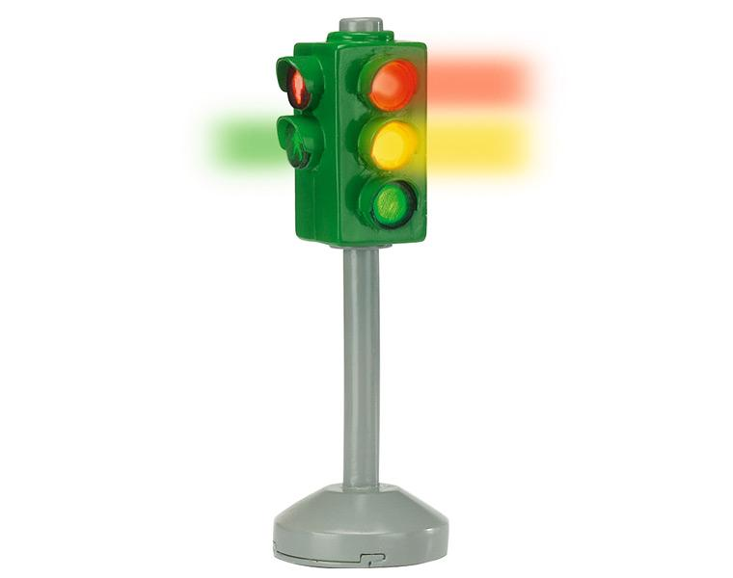
- Развитие и совершенствование навыков поведения на дороге, оказания первой доврачебной помощи;
- Формирование интереса к регулярным занятиям велоспортом, повышение спортивного мастерства;
- Формирование совокупности устойчивых форм поведения на дорогах, в общественном транспорте, в случаях чрезвычайных ситуаций;
- Формирование глубоких теоретических знаний правил дорожного движения;
- Формирование у детей желание вести работу по профилактике ДДТТ и навыков пропагандисткой работы;
- Сокращение детского дорожно-транспортного травматизма по вине детей и подростков.
Нормативно – правовое обеспечение программы:
- Конституция РФ.
- Конвенция «О правах ребенка».
- Правила дорожного движения.
- Комплексная программа обучения правилам дорожного движения ОУ.
- Устав образовательного учреждения.
- Учебный план.
- Учебные программы.
- План воспитательной работы ОУ.
- Положение об отряде юных инспекторов движения.
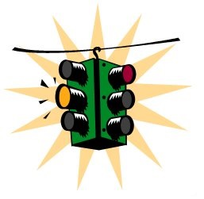
Материально-техническое обеспечение:
- Кабинет по безопасности дорожного движения школы и его оснащение;
- Автогородок МБОУ «СОШ №19».

Информационное обеспечение:
- Обзор аналитической информации;
- Оформление информационных стендов;
- Банк данных (разработки уроков, беседы для школьников, лекции и беседы для родителей, разработки внеклассных мероприятий);
- Контрольные срезы, тесты.

Научно – методическое обеспечение:
1.Государственный образовательный стандарт
2.Учебный план и учебные программы гимназии.
3.Методические рекомендации по курсу ОБЖ для проведения уроков ПДД.
4.Учебники по ОБЖ, ПДД.
5.Методические разработки для родителей, обучающихся и педагогов.
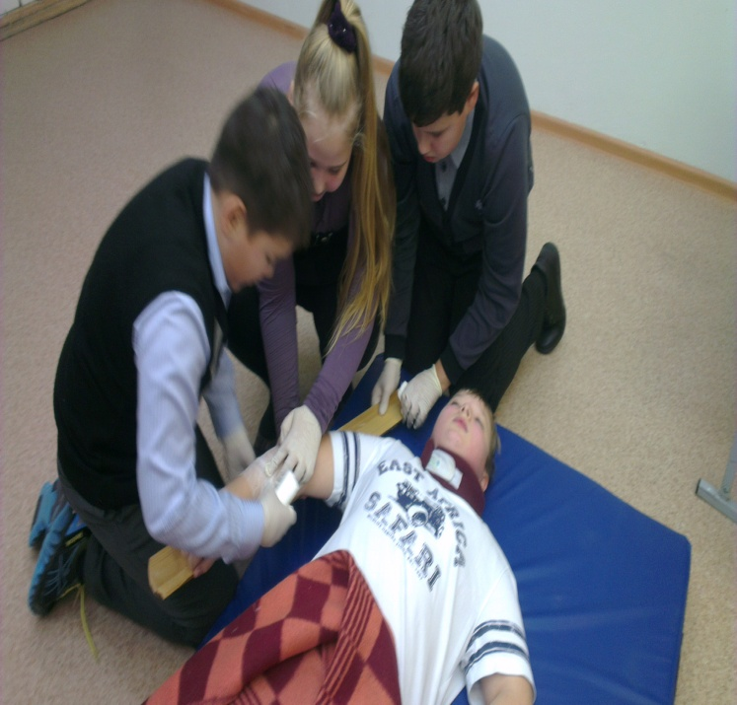
В тематический план включен следующий материал:
1. Правила дорожного движения:
- общие положения;
- обязанности пешеходов, сигналы светофора;
- правила для водителей;
- дорожные знаки;
- практические занятия.
2. Основы доврачебной медицинской помощи:
- общие принципы оказания доврачебной помощи;
- техника наложения повязок;
- первая помощь при общих ранениях;
- первая помощь при повреждении мягких тканей, суставов, костей;
- первая помощь при несчастных случаях;
- первая помощь при ожогах и отморожениях;
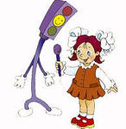
- транспортировка при различных видах травм.
3. Фигурное вождение велотранспортных средств.

Формы подведения итогов реализации программы:
- выставки
- праздники
- театрализованные представления
- соревнования
- конкурсы
- агитбригады

Основные методы, используемые для реализации программы кружка:
Практический, наглядный, словесный, работа с книгой, просмотр видеофильмов, роликов.

Программа кружка «ЮИДД» относится к социально-педагогической направленности: создаются условия для социальной практики ребенка в его реальной жизни, накопления нравственного и практического опыта. Работа кружка основывается на различных видах деятельности:
- создание уголка безопасности дорожного движения;
- изучение правил дорожного движения и пропаганда их в классах;
- встречи и беседы с инспектором ГИБДД;
- встречи с медицинским работником, с целью изучения основ медицинских знаний и применения знаний на практике;
- проведение практических занятий по вождению велосипеда;
- участие в различных конкурсах по профилактике дорожно-транспортной безопасности;
- проведение игр, конкурсов, соревнований в школе.
- проведение практических занятий на протяжении всего учебного года на базе автогородка.
На каждом занятии органически сочетается изучение нового и повторение пройденного материала. По срокам реализации программа годичная. В работе кружка участвуют обучающиеся 5 классов. Создается актив детей для оказания помощи изучения ПДД во всех классах начального, среднего и старшего звена через агитацию, пропаганду, конкурсы, игры, соревнования.
Занятия проводятся 2 раза в неделю по 1 часу (70 часов в год).
Обучающиеся должны знать:
- правила дорожного движения, нормативные документы об ответственности за нарушение ПДД;
- серии дорожных знаков и их представителей;
- способы оказания первой медицинской помощи;
- техническое устройство велосипеда.

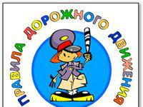
Уметь:
- работать с правилами дорожного движения, выделять нужную информацию;
- работать по билетам;
- читать информацию по дорожным знакам; оценивать дорожную ситуацию;
- оказывать первую медицинскую помощь пострадавшему;
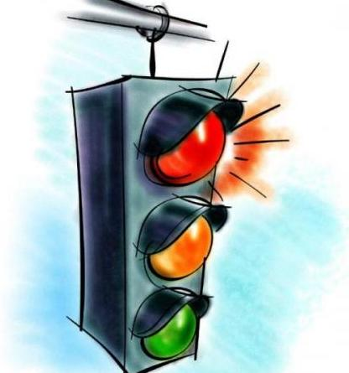
- пользоваться общественным транспортом;
- управлять велосипедом.
Иметь навыки:
- дисциплины, осторожности, безопасного движения как пешехода, пассажира, велосипедиста;
- взаимной поддержки и выручки в совместной деятельности;
- участия в конкурсах, соревнованиях.
- активной жизненной позиции образцового участника дорожного движения.
СОДЕРЖАНИЕ ПРОГРАММЫ

Программа состоит из нескольких тематических разделов, которые взаимосвязаны между собой.
Тема 1.
Введение в образовательную программу кружка.
Теория.
Цели, задачи кружка «Юный инспектор дорожного движения» Утверждение программы. Организационные вопросы (структура отряда, положение, обязанности). Оформление уголка «Юный инспектор дорожного движения».
Практика.
Оформление уголка по безопасности дорожного движения, экскурсия в автогородок на базе «МБОУ «СОШ №19».
Тема 2.
Традиционно-массовые мероприятия.
Практика.
Участие в Месячнике безопасности детей. Проведение во всех классах бесед по правилам дорожного движения. Оформление уголка безопасности « Правила дорожного движения». Подготовка к соревнованиям «Безопасное колесо», занятия на базе автогородка МБОУ «СОШ №19». Встреча с инспектором ГИБДД, закрепленным за ОУ.
Тема 3.
Изучение правил дорожного движения.
Теория.
Правила дорожного движения в России. Общие положения. Обязанности пешеходов, водителей, велосипедистов и пассажиров. Проблемы безопасности движения, причины дорожно-транспортных происшествий.
Дороги и их элементы. Проезжая часть. Разделительная полоса. Полоса движения.
Тротуар. Прилегающие территории. Перекрестки.
Границы перекрестков. Пересечение проезжих частей на перекрестках. Населенные пункты. ПДД для пешеходов – правосторонне движение, правила перехода дороги, места перехода проезжей части дороги. Обход стоящего транспорта у обочины. Движение пеших групп и колонн. Регулируемые и нерегулируемые перекрестки. Средства регулирования движения. Знаки дорожного движения.
ПДД для пассажиров – виды общественного транспорта, посадочные площадки и дорожные знаки, правила поведения в салоне транспорта, перевоз грузов. Взаимовежливые отношения пассажиров и водителя.
Дорожные знаки. Предупреждающие знаки.
Дорожные знаки. Знаки приоритета.
Дорожные знаки. Предписывающие знаки.
Дорожные знаки. Информационно-указательные знаки. Знаки сервиса. Знаки дополнительной информации.
Случаи, когда значения временных дорожных знаков противоречат указаниям стационарных знаков. Дорожная разметка и ее характеристики. Горизонтальная разметка.
Случаи, когда значение временных дорожных знаков и линий временной разметки противоречат значениям линий постоянной разметки. Вертикальная разметка. Светофорное регулирование. Значение круглых сигналов светофора выполненных в виде стрелок. Пешеходные светофоры для велосипедистов.
Распределение приоритета между участниками дорожного движения. Главная и второстепенная дороги. «Правило правой руки».
Действие водителя при запрещающем сигнале светофора (кроме реверсивного) или регулировщика. Приоритет транспортных средств, подающих специальные сигналы. Транспортные средства, оборудованные маячками синего или синего и красного цвета и специальным звуковым сигналом. Транспортные средства, оборудованные маячками желтого или оранжевого цвета. Транспортные средства, оборудованные маячками бело- лунного цвета и специальным звуковым сигналом.
Определение регулируемых и нерегулируемых перекрестков. Общие правила проезда перекрестков. Регулируемые перекрестки.
Проезд перекрестков, движением на которых управляет регулировщик. Проезд перекрестков со светофорным регулированием.
Преимущество трамваев на регулируемых перекрестках. Нерегулируемые перекрестки. Нерегулируемые перекрестки неравнозначных дорог. Нерегулируемые перекрестки равнозначных дорог.
Проезд пешеходных переходов. Проезд мест остановок маршрутных транспортных средств. Проезд мимо транспортных средств, предназначенных для перевозки детей.
ПДД для велосипедистов – дорожные знаки, техническое состояние велосипеда, движение групп велосипедистов. Разметка проезжей части дороги. Остановка и стоянка транспортных средств. Влияние погодных условий на движение транспортных средств.
Тормозной и остановочный пути. Причины ДТП. Меры ответственности пешеходов и водителей за нарушение ПДД.
Практика.
Практические занятия в автогородке на базе МБОУ «СОШ №19», совместно с инспектором ГИБДД. Решение задач, карточек по ПДД. Разработка викторины по ПДД в уголок. Разработать памятки для детей МДОУ № 47 «Гнездышко».
Провести занятия в начальной школе: «Азбука дорожной безопасности», «ПДД – законы улиц и дорог», оказать помощь начальным классам в создании схемы «Безопасный путь: Дом-школа-дом».
Тема 4.
Основы оказания первой медицинской доврачебной помощи.
Теория.
Первая помощь при ДТП. Информация, которую должен сообщить свидетель ДТП. Аптечка автомобиля и ее содержимое. Раны, их виды, оказание первой помощи. Вывихи и оказание первой медицинской помощи. Виды кровотечения и оказание первой медицинской помощи. Переломы, их виды. Оказание первой помощи пострадавшему. Ожоги, степени ожогов. Оказание первой помощи. Виды повязок и способы их наложения. Обморок, оказание помощи. Правила оказания первой помощи при солнечном и тепловом ударах. Транспортировка пострадавшего, иммобилизация. Обморожение. Оказание первой помощи. Сердечный приступ, первая помощь.
Практика.
Встречи с медицинским работником по практическим вопросам. Наложение различных видов повязок. Оказание первой помощи при кровотечении. Оказание первой помощи при ушибах, вывихах, ожогах, обморожении, переломах, обмороке, сердечном приступе. Транспортировка пострадавшего.
Тема 5.
Фигурное вождение велосипеда.
Теория.
Езда на велосипеде, технические требования, предъявляемые к велосипеду. Экипировка. Правила движения велосипедистов. Подача предупредительных сигналов велосипедистом световыми приборами и рукой. Дополнительные требования к движению велосипедистов: Правила проезда велосипедистами нерегулируемых перекрестков.
Изучение каждого препятствия отдельно. Правила проезда велосипедистами пешеходного перехода. Движение групп велосипедистов.
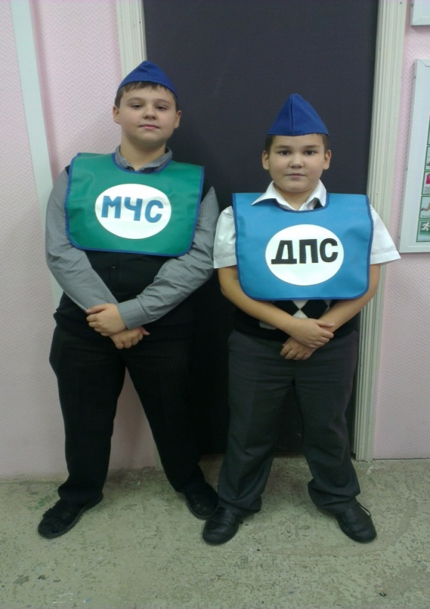
Препятствия (прохождение трассы):
- змейка;
- восьмерка;
- качели;
- перестановка предмета;
- рельсы;
- коридор из коротких досок.
Практика.
Прохождение отдельных препятствий на велосипеде. Фигурное вождение велосипеда. Составление памятки: «Юному велосипедисту». Практическое занятие на базе автогородка «МБОУ «СОШ №19».
Тема 6.Традиционно-массовые мероприятия.
Практика.
Подготовка и проведение «Недели безопасности дорожного движения». Подготовка и проведение игр по ПДД в классах. Выступление в классах по пропаганде ПДД. Участие в различных конкурсах по ПДД (конкурсы рисунков, плакатов, стихов, газет, сочинений). Мероприятие на базе автогородка МБОУ «СОШ №19» «Знай правила дорожного движения – как таблицу умножения».

КАЛЕНДАРНО-ТЕМАТИЧЕСКОЕ ПЛАНИРОВАНИЕ
работы кружка «Юный инспектор дорожного движения» 5 класс
№  занятия | Тема занятия | Дата
 |  | По плану | Проведено
Тема 1: Введение в образовательную программу кружка.(2 часа)
1 | Введение. Правила движения – закон улиц и дорог. | 04.09
2 | Оформление уголка по безопасности дорожного движения, экскурсия в автогородок. | 06.09
Тема 2: Традиционно-массовые мероприятия. (6 часов)
3,4 | Подготовка к проведению бесед по ПДД в рамках «Месячника безопасности» | 11.09  13.09
5 | Проведение бесед в рамках «Месячника безопасности» | 18.09
6,7 | Подготовка к проведению праздника для первоклассников «Посвящение в пешеходы». | 20.09  25.09
8 | Проведение праздника для первоклассников. | 27.09
Тема 3: Изучение правил дорожного движения.(42 часа)
9 | Дорога, её элементы и правила поведения на дороге. | 2.10
10 | Назначение тротуаров, обочин, проезжих частей, трамвайных путей, разделительной полосы, пешеходной и велосипедной дорожек. | 4.10
11 | Назначение и роль дорожных знаков в регулировании дорожного движения. | 9.10
12 | История дорожных знаков. Дорожные знаки и их группы. | 11.10
13 | Предупреждающие знаки. | 16.10
14 | Знаки приоритета. Запрещающие знаки. | 18.10
15 | Изготовление макетов дорожных знаков. | 23.10
16 | Предписывающие знаки. Знаки особых предписаний. | 25.10
17 | Информационные знаки. Знаки сервиса. | 30.10
18 | Изготовление макетов дорожных знаков. | 1.11
19 | Обновление материалов на стендах по ПДД. | 6.11
20 | Средства регулирования ДД. Транспортные светофоры. Опознавательные знаки транспортных средств. | 8.11
21 | Места установки дорожных знаков. | 13.11
22 | Дорожная разметка как способ регулирования дорожного движения. Виды разметки. | 15.11
23 | Горизонтальная разметка и ее назначение. | 20.11
24 | Вертикальная разметка и ее назначение. | 22.11
25 | Светофорное регулирование движение транспорта и пешеходов. | 27.11
26 | Сигналы светофора. | 29.11
27 | Виды светофоров. | 4.12
28 | Порядок перехода и проезда улиц и дорог по сигналам транспортного и пешеходного светофоров. | 6.12
29 | Сигналы регулировщика. | 11.12
30 | Изучение и тренировка в подаче сигналов регулировщика. | 13.12
31 | Сигналы автомобиля. | 18.12
32 | Расположение транспортных средств на проезжей части. | 20.12
33 | Перекрестки и их виды. | 25.12
34 | Проезд перекрестков. | 27.12
35 | Обновление материалов на стендах по ПДД. | 15.01
36 | Правила перехода перекрестка. | 17.01
37 | Порядок движения на перекрестке при регулировании движения регулировщиком и светофором. | 22.01
38 | Места перехода проезжей части. Правила движения пешеходов вдоль дорог. | 24.01
39 | Порядок движения по пешеходным переходам пешеходов и транспортных средств. | 29.01
40 | Общие вопросы порядка движения. Остановка и стоянка транспортных средств. | 31.01
41,42 | Подготовка к соревнованиям «Безопасное колесо». | 5.02, 7.02
43,44 | Подготовка к соревнованиям «Безопасное колесо». Практическое занятие на базе автогородка МБОУ «СОШ №19». | 12.02, 14.02
45 | Конкурс плакатов по ПДД в школе | 19.02
46 | Правила пользования транспортом.  Правила перехода улицы после выхода из транспортных средств. | 21.02
47 | Практическое занятие: «Правила перехода для каждого пешехода». | 26.02
48 | Практическое занятие: «Движение обучающихся по тротуарам и пешеходным переходам». | 28.02
49 | ДТП. Причины ДТП. | 5.03
50 | Меры ответственности пешеходов и водителей за нарушение ПДД. | 7.03
Тема 4: Основы оказания первой медицинской доврачебной помощи (8 часов)
51 | Основные требования при оказании ПМП при ДТП. | 12.03
52 | Аптечка автомобиля и ее содержимое. | 14.03
53 | Виды кровотечений. Способы наложения повязок. | 19.03
54 | Переломы, их виды. Оказание первой помощи пострадавшему. | 21.03
55 | Ожоги, степени ожогов. Оказание первой помощи. | 26.03
56 | Обморок, оказание помощи. Правила оказания первой помощи при солнечном и тепловом ударах. | 2.04
57 | Обморожение. Оказание первой помощи. Сердечный приступ, первая помощь. | 4.04
58 | Транспортировка пострадавшего. | 9.04
Тема 5: Фигурное вождение велосипеда. (8 ч)
59 | Езда на велосипеде, технические требования, предъявляемые к велосипеду. | 11.04
60 | Практическое занятие на базе атогородка МБОУ «СОШ №19»: «Правила движения велосипедистов». | 16.04
61 | Подготовка к проведению «Недели безопасности движения» в школе. | 23.04
62 | Проведение «Недели безопасности движения». | 25.04
63 | Практическое занятие на базе атогородка МБОУ «СОШ №19»: «Правила проезда велосипедистами пешеходного перехода». | 30.04
64 | Практическое занятие на базе атогородка МБОУ «СОШ №19»: «Тренировочные занятия по фигурному катанию на велосипеде». | 07.05
65 | Движение групп велосипедистов. | 14.05
66 | Практическое занятие на базе атогородка МБОУ «СОШ №19»: «Движение групп обучающихся на проезжей части на велосипедах». | 16.05
Тема 6: Традиционно-массовые мероприятия (3 часа)
67, 68 | Подготовка выступления агитбригады. | 21.05, 23.05
69 | Выступление агитбригады в начальной школе. | 28.05
70 | Зачет по ПДД. Тестирование. | 30.05

Приложение 3
«Автогородок»
Автогородок для детей — это макет автомобильных дорог города с разметкой, копиями светофоров и дорожных знаков, предназначенный для практического обучения детей правилам дорожного движения. Учебно-игровой комплекс "Автогородок" расположен на территории МБОУ «СОШ № 19», предназначен для ознакомления детей с правилами безопасного и культурного поведения на дорогах. Проводимая работа в Автогородке взаимосвязана с другими видами деятельности детей школьного возраста и осуществляется в соответствии с программно-методическим пособием "Безопасность на улице". Автогородок для проведения практических занятий по обучению несовершеннолетних безопасному поведению на дорогах соответствует ГОСТ Р 52168-2003, ГОСТ Р 52169-2003 и признан годным к эксплуатации (Дата выпуска: октябрь 2010 года).
Автогородок для проведения практических занятий по обучению несовершеннолетних безопасному поведению на дорогах» для детей от 5 до 15 лет и создает условия:
- по изучению детьми, а также педагогическим составом общеобразовательных учреждений основ безопасности дорожного движения осуществляется в целях формирования у детей стереотипов безопасного поведения на улицах и дорогах.
Автогородок – специально оборудованная площадка на базе МБОУ «СОШ №19», которая функционирует с 2010 года. Миссией и основным направлением деятельности детского автогородка является проведение занятий по привитию знаний ПДД, навыков безопасного поведения на дорогах с учетом социальных условий и современных требований с целью снижения детского дорожно-транспортного травматизма.
Воспитательная система Автогородка представляет собой организацию определенного физического, духовного и нравственного пространства, оказывающего целенаправленное воспитательное воздействие на формирование законопослушного участника дорожного движения через разнообразие форм массовой работы.
Одним из направлений деятельности, по которому целенаправленно организуется работа, является обучение детей безопасному и грамотному вождению велосипеда.
Кружок «Юный инспектор дорожного движения», который объединил в себе обучающихся 5-го класса, ребят 10-11 лет, с удовольствием вступают в отряды ЮИДД. Отряд не только сам изучает правила дорожного движения, но и ведет активную разъяснительную работу среди обучающихся начальных классов и воспитанников детских садов. Силами юных инспекторов проводится работа по обновлению пресс – центров и уголков по безопасности дорожного движения. Члены отряда принимают активное участие в акциях, декадах, операциях по профилактике ДДТТ: Всероссийская операция «Внимание – дети!», «Знай правила дорожного движения - как таблицу умножения», проект «Засветились!» с применением светоотражающих элементов, с участием СМИ; акциях «Юный пешеход», «Ребенок – главный пассажир».
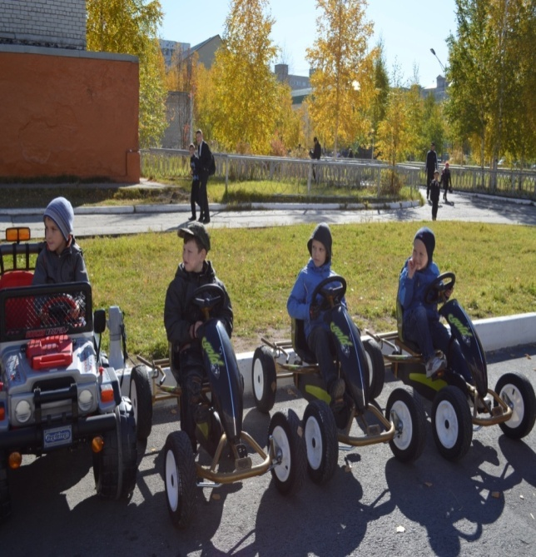
Задачами учебно-игрового комплекса «Автогородок» являются:
- Приобщение детей к разным социальным ролям: пешехода, пассажира, водителя, инспектора ДПС и др.
- Развитие навыков ориентирования в пространстве, различения дорожных знаков: "Пешеходный переход", "Круговое движение", "Пункт первой медицинской помощи", "Автозаправочная станция", "Техническое обслуживание автомобилей", "Место стоянки", "Место остановки автобуса", "Пункт питания", "Пост дорожно-патрульной службы" и др.
- Обучение различать транспортные и пешеходные светофоры, ознакомление с работой регулировщика.
- Ознакомление детей с правилами катания на детских автомобилях, велосипедах, самокатах, с необходимостью использования при этом средств индивидуальной защиты (шлемы, наколенники и др.).
- Привлечение внимания родителей к необходимости принимать активное участие в обучении детей правилам безопасного и культурного поведения на дорогах.
Работа проводится в соответствии с годовым, перспективным планом и расписанием занятий, утвержденным руководителем ОУ.
В основу организованных мероприятий с детьми на территории автогородка входят занятия, направленные на формирование и закрепление знаний о правилах безопасного и культурного поведения детей на дорогах
- Сюжетно-ролевые игры;
- Наблюдения;
- Целевые прогулки, экскурсии;
- Беседы.
Организация мероприятий с детьми в Автогородке проводится в соответствии с правилами техники безопасности, противопожарными и санитарно-гигиеническими требованиями (Приложение 2).
Оборудование автогородка включает несколько светофорных объектов:
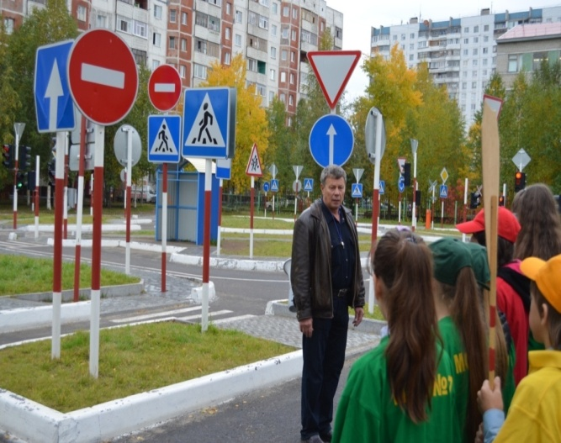
- 4-х сторонний регулируемый перекресток (№1)
- 3-х сторонний регулируемый перекресток (№2)
- регулируемый пешеходный переход (№3);
- железнодорожный переезд (№4)
Для обеспечения координированной работы светофоров на светофорных объектах установлены контроллеры, функционирующие в автоматическом режиме. В контроллере реализованы режимы работы: цикличный режим, режим «мигание желтого сигнала» с частотой 1-2 Гц, режим работы светофоров ж/д переезда.
Программа обучения построена по принципу от «простого к сложному» и углубления теоретических знаний и практических умений на каждом последующем этапе обучения.

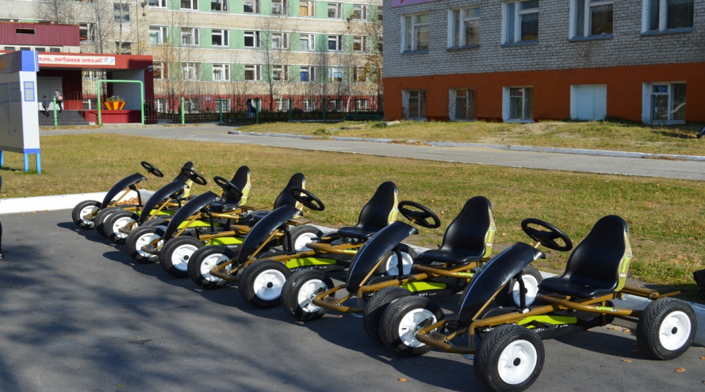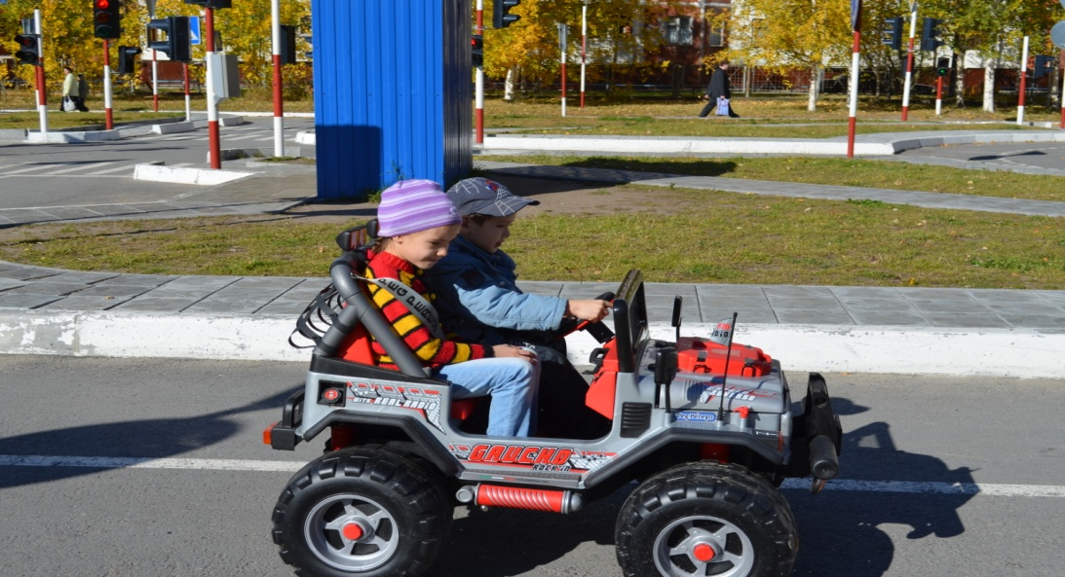

Схема автогородка

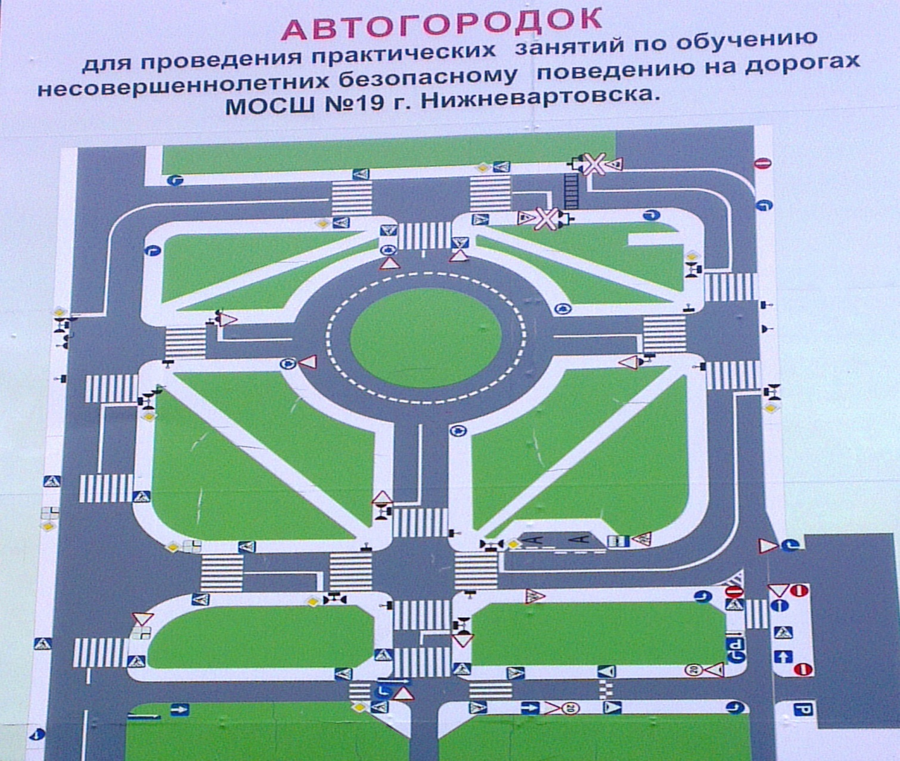

Табличка по мерам безопасности в атогородке

ПРАВИЛА
эксплуатации детской игровой площадки

ВНИМАНИЕ!
Дети от семи до пятнадцати лет должны находиться на детской площадке под присмотром воспитателей или сопровождающих взрослых.
Перед использованием игрового оборудования убедитесь в его безопасности и отсутствии посторонних предметов.

Предназначение детского игрового оборудования
Детский игровой комплекс: Автогородок для проведения практических занятий по обучению несовершеннолетних безопасному поведению на дорогах для детей от 5 до15 лет.

Приложение 4

МУНИЦИПАЛЬНОЕ ОБРАЗОВАНИЕ
ГОРОД ОКРУЖНОГО ЗНАЧЕНИЯ НИЖНЕВАРТОВСК
МУНИЦИПАЛЬНОЕ БЮДЖЕТНОЕ ОБЩЕОБРАЗОВАТЕЛЬНОЕ УЧРЕЖДЕНИЕ
«СРЕДНЯЯ ШКОЛА №3»

ПАСПОРТ КАБИНЕТА
П Д Д
(Правила дорожного движения)
Правила техники безопасности
- В кабинете невозможны подвижные иглы. Запрещается бегать по кабинету, нарушать дисциплину.
- Окна могут быть открыты только в присутствии учителя .
- В отсутствии учителя запрещается прикасаться к электроприборам и розеткам.
- В отсутствие учителя всё электрооборудование отключается.
- Запрещается закрывать дверь на ключ изнутри.
- Дверцы шкафов и другой мебели должны быть закрыты.
- Все указания учителя по обеспечению безопасности в классе выполняются учащимися быстро и своевременно.
- По окончанию занятий выключить свет, электроприборы, закрыть окна.
- При выявлении неисправностей в электрических устройствах, другом оборудовании кабинета, а также при выявлении пожара, нарушение норм безопасности, получении травм обучающихся немедленно сообщить об этом учителю или дежурному администратору.

Общие сведения

1. | Фамилия, имя, отчество  заведующего кабинетом | Аллабердина Лилия Ириковна
2. | Площадь кабинета | 49,2 м²
3. | Покрытие полов | линолеум
4. | Освещение | лампы  искусственного освещения, естественное освещение
5. | Число посадочных мест для учащихся | 30
6. | Окраска стен | светло-голубые
7. | Наличие огнетушителей | +
8. | Наличие аптечки | +

Оборудование кабинета
№ п/п | Инвентарный номер | Наименование оборудования | Количество (шт.)
1 | 1040000221 | Монитор Acer | 1
2 | 1040000071 | Ксерокс Canon | 1
3 | 1040000226 | Принтер HP | 1
4 | 1040000284 | Системный блок LightScribe | 1
5 | 1060090279 | Стол | 1
6 | 1060090410 | Парта школьная | 5
7 | 1060090424 | Стул | 12
8 | 1060090058 | Доска школьная | 1

Учебно-методическое обеспечение
1 | Стенд «Транспортные светофоры» с сенсорным беспроводным пультом дистанционного управления.
2 | Стенды «Правила дорожного движения» - 5 шт.
3 | Настольно-напольная игра (магнитно-маркерный макет) «Азбука дорог». Магниты «Элементы города и дорожного движения».
4 | Дидактическое пособие «Перекресток».  Жилетка – 7 шт, жезл – 1 шт, пешеходный переход – 1 шт.
5 | Диск DVD «Улица полна неожиданностей».
6 | Доска магнитно-маркерная прилегающей территории «Схема микрорайона».
DVD, CD-R
№ | Название
1. | Детская обучающая программа «Азбука безопасности на дороге».
2. | Методические рекомендации по ПДД
3. | Видеофильм по ПДД: «Опасности на дорогах».
4. | Разработки уроков, внеклассных мероприятий, классных часов: «Правила дорожного движения, для учащихся 3-11 классов».
5. | Правила дорожного движения для школьников, теория и практика поведения на дороге.
6. | Дети, дорога, безопасность. 1-3 класс.
7 | Уроки хорошего поведения.
8. | Игра по правилам дорожного движения. Первая помощь при ДТП.
9. | Улица полна неожиданностей. Пять фильмов ПДД.
10. | Учебно-методическая программа «Проведение уроков в общеобразовательных учреждениях по профилактике детского дорожно-транспортного травматизма».

График работы кабинета

Понедельник | 13.00 – 17.30
Вторник | 13.00 – 16.00
Среда | 13.00 – 16.00
Четверг | 11.40 – 17.30
Пятница | 14.40 – 17.30
Суббота | 08.00 – 14.00
Воскресенье | Выходной день

Приложение 5
Проект «Засветились!!!»
ПОЯСНИТЕЛЬНАЯ ЗАПИСКА
Ежедневно в нашей стране происходит более 500 дорожно – транспортных происшествий, в которых погибают свыше 100 человек и получают ранения около 600. Примерно 60% погибших – люди в возрасте от 16 до 40 лет. Трагическое положение складывается с безопасностью детей в возрасте от 7 до 14 лет количество погибших детей ежегодно увеличивается на 15 %, более 80% из общего числа пострадавших детей становятся инвалидами. Последний каждый год прибавляется свыше 3000 человек.
На автодорогах теряет свою жизнь и здоровье гораздо больше людей, чем в авариях на всех других видах транспорта. В среднем только за 3 дня здесь гибнет столько человек, сколько за год на авиационном, железнодорожном, морском и речном транспорте в целом.
Основными причинами, способствующими возникновению дорожно – транспортных происшествий, являются: управление автомобилем в нетрезвом состоянии, превышение скорости, невыполнение правил обгона, выезд на полосу встречного движения, нарушение правил проезда перекрестков, не соблюдение ПДД.
Высокий уровень аварийности в немалой степени определяется отсутствием источников целевого финансирования работ по повышению безопасности дорожного движения. Принятие Правительством Российской Федерации целевой программы «Повышение безопасности дорожного движения в России» предполагает серьезные подвижки в решении данной проблемы. Возрастной «пик» попадающих в ДТП приходится на 7-14 лет, т.е. на детей, обучающихся в начальных и средних классах школы. Большой процент пострадавших учащихся начальных классов объясняется, с одной стороны, тем, что в связи с поступлением в школу многие дети впервые становятся самостоятельными пешеходами, а с другой - особенностями функционирования психики детей этого возраста.
Травматизма можно избежать путем принятия мер профилактики или борьбы с ним. Причины травматизма многогранны и носят взаимосвязанный характер, что требует широкомасштабных стратегических решений.
Дорожно-транспортными являются травмы, нанесенные различного вида транспортными средствами при их использовании в случаях, не связанных с производственной деятельностью пострадавших, независимо от нахождения пострадавшего в момент происшествия в транспортном средстве (водитель, пассажир) или вне его (пешеход). Травматизм при дорожно-транспортных происшествиях обусловлен большим комплексом причин. Пострадавшие в ДТП нередко становятся инвалидами.
Специалисты признают халатное отношение соблюдению правил дорожного движения:
- превышение скорости;
- проезд на красный свет;
- вождение автомобиля в нетрезвом состоянии;
- не пристегнутый ремень безопасности;
- переход улицы в неположенном месте и на красный свет и т.д.
За период 11 месяцев 2013 года, на территории обслуживаемой отделом ГИБДД УМВД России по городу Нижневартовску зарегистрировано 33 (за период 11 месяцев 2012 года - 40) дорожно-транспортных происшествий с участием несовершеннолетних, в которых 1 ребенок погиб и 33 несовершеннолетних получили телесные повреждения.
Наибольшее количество дорожно-транспортных происшествий наблюдается зимой и в первые осенние месяцы. Дорожно-транспортные травмы учащаются в последние дни недели и во второй половине дня. Реже они возникают ночью, однако их последствия намного тяжелее.
В нашей стране предусмотрены осуществление общегосударственных мероприятий, направленных на предотвращение дорожно-транспортных происшествий; совершенствование государственной системы оказания медицинской помощи пострадавшим при дорожно-транспортных происшествиях и расширение научных исследований в области безопасности дорожного движения.
Социальная значимость проблемы детского травматизма очевидна и решение этой проблемы находится в пограничной зоне между традиционной медициной, знающей, что нужно предпринять, и педагогическими науками, знающими кого и как следует обучать или предостеречь. Гуманистический характер данной проблемы выражается в воспитании ответственного отношения к собственной безопасной жизнедеятельности, как личного самосохранения здоровья во всех его значениях, так и бережного отношения к здоровью других людей.
Среди всех профилактических мероприятий, направленных на снижение травматизма на дорогах среди школьников, нами был выбран – наклеивание светоотражающих фликеров на одежду, рюкзаки школьников.
Анализ аварийности показывает, что большинство дорожно-транспортных происшествий происходит в вечернее время с наступлением темноты, как правило, на неосвещенных участках улиц, а также во время встречного разъезда автомобилей.
Как показывают исследования, на 90% действия водителя зависят от получаемой им визуальной информации. В тёмное время человеческий глаз воспринимает лишь 5 % от того, что он в состоянии различить днём. Поэтому именно в этот период времени фиксируется немалая часть дорожных аварий, среди которых преобладающее число - это наезды автотранспорта на пешеходов, когда водитель, в силу различных обстоятельств, слишком поздно обнаруживает идущего по дороге человека.
Основной причиной такого положения является проблема своевременного обнаружения водителем пешеходов на проезжей части в тёмное время суток, особенно, если пешеход одет в тёмную одежду, которая сливается с фоном дорожного полотна и окружающей обстановкой, а в городских условиях эта проблема усугубляется визуальным шумом, интенсивным светом фар от встречного транспортного потока.
Учитывая вышесказанное, можно сделать вывод, что ситуацию со смертностью пешеходов можно значительно улучшить, если сделать пешеходов заметными на дороге круглые сутки.
Вечером и ночью, когда улицы и дворы плохо освещены, водители обнаруживают пешехода, имеющего светоотражающие элементы, со значительно большего расстояния по сравнению с пешеходами без них: если машина движется с ближним светом фар, расстояние увеличивается с 25- 40 метров до 130-140.
По результатам исследования, расстояние, с которого «обозначенный пешеход» становится более заметен водителю проезжающего автомобиля, увеличивается в 1,5-3 раза, что дает водителю дополнительное время на принятие наиболее правильного решения во избежание возможного наезда на пешего участника дорожного движения.
Поскольку человек постоянно двигается, лучи света падают на него не прямо, а под разными углами. Специальная начинка светоотражателей позволяет отражать свет в том же направлении, откуда он падает. Светоотражающий элемент будет виден всегда, в любую погоду. На рынке в ассортименте товаров представлены: фликеры (подвески, наклейки), светоотражающие нарукавные повязки, тесьма.
Фликеры-это комбинированные световозвращатели в виде значков, подвесок, термонаклеек на одежду и наклеек на металл. Эти привлекательные на вид изделия крепятся на одежду, сумки или рюкзачки с помощью булавки или шнурка, а наклейки легко крепятся на ткань с помощью утюга.

Светоотражающие элементы должны располагаться:
- подвески лучше крепить за ремень, пояс, пуговицу, чтобы световозвращатели свисали на уровне бедра.
- нарукавные повязки и браслеты так, чтобы они не были закрыты при движении и способствовали зрительному восприятию (рекомендуется наносить их в виде горизонтальных и вертикальных полос на спинку, внешнюю часть рукавов, нижнюю наружную часть брюк, а также на головные уборы, рукавицы, обувь и другие предметы одежды).
Значки могут располагаться на одежде в любом месте. Сумочку, портфель или рюкзак лучше нужно в правой руке, а не за спиной. Эффективнее всего носить одежду с уже вшитыми световозвращающими элементами.
Цель проекта: сокращение дорожно-транспортных происшествий с участием детей.
Задачи проекта:
- изучать правила дорожного движения;
-привлекать к профилактическим мероприятиям общественность и государственные органы;
- «Обозначить» юных пешеходов на дорогах города.
Содержание проекта:
В рамках акции «Пропусти юного пешехода!» на базе МБОУ «СОШ №3» было проведено занятие по наклеиванию светоотражающих наклеек с нашим участием, обучающимися пятого класса. После чего, в вечернее время мы вышли на проезжую часть и на практике убедились, что стали «заметнее» для водителей. Данное занятие было заснято и транслировано по телеканалам «N1- первый нижневартовский» и «Югория».
План мероприятий:
№ п/п | Мероприятия | Сроки | Ответственный
1. | Создание и решение организационных вопросов отряда «Юный инспектор дорожного движения» (далее – «ЮИДД»). | Сентябрь | ОУ
2. | Приобретение светоотражающих элементов. | Октябрь | ОУ
3. | Проведение акции «Засветились!» в общеобразовательных учреждениях города Нижневартовска. | Октябрь-Ноябрь | ОУ  ГИБДД УМВД
Исследовательская деятельность
1. | Проведение сравнения количества ДТП среди детей. | Декабрь | ОУ
Профилактическая и пропагандистская деятельность
1. | Выступление агитбригады ЮИДД «Правила движения – закон улиц и дорог». | Январь | ОУ
2. | Информационная бюллетень для МБДОУ «Первый шаг по дороге». | Февраль
3. | Оформление уголка по ПДД «Знай правила дорожного движения – как таблицу умножения». | Март
4. | Проведение городской акции на лучший фликер среди образовательных учреждений города. | Май | ДО, ОУ  ГИБДД УМВД
5. | Проведение недели дорожной безопасности среди образовательных учреждений города. | Июнь | ДО, ОУ  ГИБДД УМВД

Сроки реализации проекта: 2013-2014 учебный год.
Условия реализации проекта: на базе образовательных учреждений города Нижневартовска.
Родительская общественность
Обучающиеся
Механизм взаимодействия

МБДОУ №47 «Гнездышко»
Департамент образования администрации города

ГИБДД УМВД России по городу
Педагогический коллектив

Результат:
- снизился процент детского дорожно-транспортного травматизма с участием детей МБОУ «СОШ №3»;
- повысилась грамотность юных пешеходов на 15%.
Смета расходов:
Стоимость 1м² светоотражающей пленки, руб. | 750
На 1 ребенка потребуется полоска, см. | 5*100
Стоимость 1 полоски, руб. | 37,5
Итого: | 881*37,5=33037,5

СПИСОК ИСПОЛЬЗУЕМОЙ ЛИТЕРАТУРЫ
- Анализ детского дорожно-транспортного травматизма УМВД ГИБДД по городу Нижневартовску за 2013 год.
- Шалаева Г.П. Азбука маленького пешехода. М.: Филол. о-во СЛОВО, Эксмо, 2008.
- Элькин Г.Н. Правила безопасного поведения на дороге. – СПб.: Издательский Дом «Литера», 2009.
- Яшменко Н.А. Безопасность детей на дороге – М.: «Просвещение», 2010.

№ п/п | Название литературы | Год выпуска
1 | Памятка первокласснику «Мой друг светофор» | 2013
2 | Раскраска «Можно - нельзя» | 2013
3 | «Наш друг светофор: Правила езды на велосипеде» | 2012
4 | «Наш друг светофор: Правила перехода улицы» | 2012
5 | «Наш друг светофор: Правила дорожного движения» | 2013
6 | Учебное пособие для 1 класса «Правила дорожного движения». | 2012
7 | Дорожная безопасность: Обучение и воспитание младшего школьника. | 2012
8 | Изучаем правила дорожного движения. Разработки уроков и тематических занятий в 1-4 классах. | 2012
9 | Н.А. Горбунова основы безопасности жизнедеятельности | 2012
10 | Поурочные планы. Основы безопасности жизнедеятельности. | 2013
11 | Поурочные планы. Основы безопасности жизнедеятельности. 1 класс. | 2013
12 | Т.Н. Максимова Поурочные разработки. Основы безопасности жизнедеятельности. 2 класс. | 2012
13 | Памятка по основам безопасного поведения на улицах и дорогах в зимнее время. | 2012
14 | Пособие для родителей и воспитателей. | 2012
15 | Памятка «Учись быть пешеходом». | 2012
16 | Памятка по основам безопасного поведения учащихся на улицах и дорогах в зимнее время. | 2012
17 | В.И. Ковалько «Игровой модульный курс по ПДД или школьник вышел на улицу 1-4 класс». | 2012
18 | «Дорожная безопасность» 1 класс. | 2012
19 | «Дорожная безопасность» 2 класс. | 2013
20 | «Дорожная безопасность» 3 класс. | 2013
21 | «Дорожная безопасность» 4 класс. | 2012
22 | Рабочая тетрадь по Правилам дорожного движения. | 2012
23 | Учебное пособие по правилам дорожного движения. | 2012
24 | Учебное пособие «Посмотри налево - посмотри направо». | 2012
25 | А. Ильичев «Популярная энциклопедия». | 2012
26 | Полная энциклопедия «Безопасность жизни человека». | 2012
27 | Федеральный закон «О безопасности дорожного движения» № 196-ФЗ. | 2001
28 | Правила дорожного движения РФ. Утверждены Постановление Совета Министров Правительства Российской Федерации от 7.05. 2003 года №265. | 2003

